宝钢的设备管家体系
目录
宝钢的设备管家体系（一） 1
宝钢的设备管家体系 (二) 5
宝钢的设备管家体系（三） 9
宝钢的设备管家体系（四） 14
宝钢的设备管家体系（五） 18
宝钢的设备管家体系 (六) 23
宝钢的设备管家体系（七） 29
宝钢的设备管家体系 (八) 31
宝钢的设备管家体系（九） 36
宝钢的设备管家体系（十） 43
宝钢的设备管家体系（十一） 51
宝钢的设备管家体系（十二） 55
附 录 62

http://www.duibiao.org/kaocha/baosteel.htm

作者：张孝桐，现任中国设备管理网专家、高级顾问，中国设备管理协会专题交流中心特聘专家。曾被宝钢总厂派赴日本新日铁，学习设备管理和维修管理方式，回国后，在宝钢传授点检、定修等设备管理、维修管理方法。退休后在全国各知名企业传授宝钢设备点检和维修管理的成功经验，协助企业建立设备管家体系。

宝钢的设备管家体系（一）
经过宝钢人30余年的努力，宝钢已成为我国现代化程度最高、生产规模最大、品种规格最齐全的大型钢铁企业。面对全球钢铁业竞争加剧、全球性资源紧张、钢铁生产成本上升的严峻形势，宝钢人积极推进一体化管理，优化流程，向管理要效益；加大技术创新投入力度，成功开发了一批重点研发项目；坚持自主创新，打造钢铁精品；合理安排建设项目，优化投资结构，一批重大项目相继按计划建成投产；积极推进钢铁工业重组，进一步提高了钢铁主业的规模和市场竞争优势。同时，宝钢在全体员工的共同努力下，在降本增效、节能降耗、环境保护等方面也取得可喜进展。2007年，宝钢股份取得了良好的经营业绩，销售商品坯材2260万吨；实现销售收入1915.6亿元，利润193.1亿元，双双创下历史新高。2008年，宝钢股份结合企业新一轮发展战略，提出了新的管理方针：“关注用户，减污控危，节能降耗，防范风险，改进创新，精益高效，和谐发展，建成全球最具竞争力的钢铁企业。”
宝钢股份将把握市场机遇，以“深化协同，提升软实力，强化核心竞争力；创新变革，拓展新空间，实现可持续发展”为经营总方针，努力实现“销售收入2000亿元、吨钢综合能耗小于737千克标煤、降本增效26亿元”的经营总目标。努力追求企业价值最大化，实现股东、顾客、员工和社会各方利益的协调平衡、共同发展；“办世界一流企业，创世界一流水平”，成为世界一流的钢铁制造商，建成全球最具竞争力的钢铁企业。
宝钢是我国改革开放的产物，是由计划经济向社会主义市场经济转化时代的新生儿。如果说宝钢健康成长经验有很多，那么，其中很重要的经验之一，就是：宝钢从建设的一开始，就是按市场经济方式运行；宝钢工程除了引进了先进的设备外，还引进了企业管理方式。为此，宝钢总厂在投产前夕，派遣了一支由精强的管理干部组成“宝钢管理方式”学习小组，赴样板工厂进行学习。分别投入到：组织管理、工序管理、原料管理、运输管理、能源管理、技术管理和设备管理等的7个分组里，我作为设备管理的维修管理方式组三名成员之一，从中也学到了不少知识，在这里愿与大家分享。
当今世界，企业间的兼并、重组风起云涌，宝钢的样板厂作为世界上“单个企业钢产量第一”的辉煌已不复存在，但从近十年世界钢铁市场不景气的情况看，样板厂依旧取得了惊人的成绩。从1994年到2004年这十年间，钢产量从2512.3万吨、定员34169人（人均产钢＝735.26吨）发展到了钢产量3014.6万吨、定员则减少到了15138人（人均产钢＝1991.41吨），十年中，人均产钢量提高了2.7倍；在2003-2005年度计划实施中，成绩也很突出。
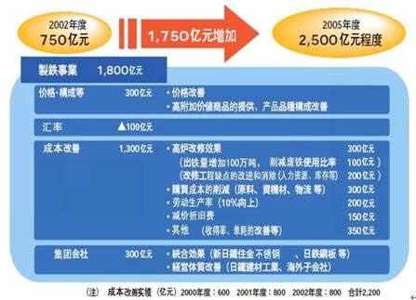
样板厂的企业管理共设：七个部一个室，设备部是七个部之一，负责全厂的设备管理工作，设备系统人员全归公司的设备部管辖，设备管理实施TPM管理（即设备点检、检修集中管理的方式），至于各个分厂，则建立设备管理“地区站”，这是设备部人员的派出机构。
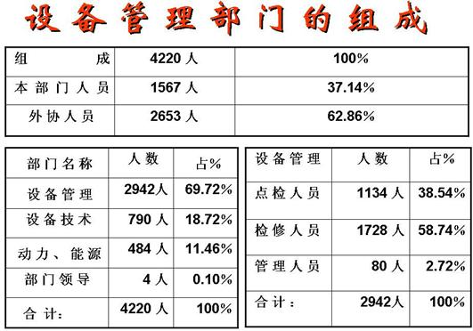

样板厂对企业的设备管理十分重视。应该说：该国各行各业普遍开展TPM活动，充分认识到：要在经济全球化的时代、在市场经济激烈竞争的环境下赢得胜利，企业必须十分重视企业的生命线――制造产品或实施服务的设备。因此，从1960年开始，该国每年召开一次“设备管理全国大会”，迄今已举办了49次.在会上，由全国各个设备管理的先进企业和单位、包括大专院校的老师，进行专题的报告和介绍，推动全国企业的设备管理工作；又在每年的6月分前后，还举行“全国设备管理强调月”活动。这些都是涵盖全国的统一行动，都对当前企业在设备管理中的一些共性问题和薄弱环节，提出针对性的意见，帮助企业改进设备管理工作；为配合全国的统一行动，各个地区都分别开展相应的活动。除此以外，还不定期的举办：设备改善事例发布会、设备机构改善窍门展等的活动，丰富和方便企业和员工的参与，推动企业对生产设备的重视。
综上所述，该国设备管理的推进是建立在TPM活动的平台上，TPM即是“全员参加的生产维（护）修”，TPM活动从上个世纪的50-60年代，由该国的“设备工程师协会”，在认真学习了美国的PM(生产维修)的基础上，结合本国的具体情况而提出来的，得到了业界的广泛赞同，现在已成为了“面向二十一世纪的企业管理技术”，得到了企业的普遍响应，设备管理协会和相关团体，经常举行“TPM的入门讲座”，对新老员工进行基础培训。
企业对基层员工，按“生产维修教育体系”，实施分级培训。如：对生产操作员工的“自主保全士（即设备自主维护员）鉴定试验和接受鉴定准备讲座”的培训，经“学科试验科目（8门课）和实技试验科目（5门课）”的考试，达到生产操作者必须的三种能力（生产条件设定能力、作业维持管理能力和现场处理改善能力），经考试合格后，可以佩戴有相应的证章；对设备系统的在职员工，也不断地给予提高业务水平的平台，如：“机械、电气保全技能士（即设备维修技师）集中讲座”的培训，经考试合格后，发给权威认定的“国家资格”证书；对中高层的设备系统管理人员 ，则开展“设备管理士”的培训和合格认证；同时，对专职的企业行政人员和设备工作者，还召开“TPM推进者的经验交流会”活动，组织他们参观TPM优秀的工厂以及参加“最新维修技术研讨会”等，形成一个全员都来关心企业的生产设备的氛围。
在企业设备管理的工作中，也特别重视知识，不断的改善和创新，使得企业的效率和效益都大幅度地提高，如：样板厂的4号高炉，是属于特大型的炼铁冶金高炉，容积达到5555立方米，在实施改修时，一改传统停产检修的施工方法，（即要等它停、凉下来，然后，检修人员从几百米高的炉顶，慢慢地一层、一层往下拆，再将新品由炉底一步、一步往上砌，）而是采用了“SMED快速工装设备切换技术”。
“SMED快速工装设备切换技术”是经过精密策划，将不需要占用停产时间的检修工作量，尽可能提出去，可以安排在不停产的时间里作好准备，以尽可能缩短停产时间，来创造更多的产品生产时间。
这样，他们将几千吨重的新高炉设备，切分成3块，事先在没有停产时已准备就序；一旦停炉，即将旧高炉炉体切成4块，并将各块吊住，再象抽屉一样，从下往上，将其一块、一块拉出来，然后，象塔积木一样，把预先制作好的新高炉炉体设备安装就位并固定，最后，象装修房间一样，里里外外的连接安装、直至检修完毕。（下图：是将新、旧高炉分割成几块的情况）。
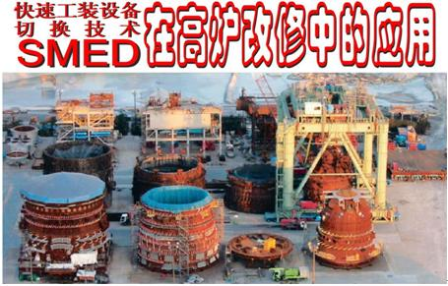
这样，整个高炉停产检修时间由原来的135天，缩短到88天，高炉容积由原来的5151立方米，扩大到5555立方米，简单估算一下，如高炉的利用系数为2，则一昼夜的产量为5555×2=11110吨铁水，时间提前了135-88=47天，由于改变了检修方法，创新了停产检修的记录，47天×1.1110万吨/天＝51.8万吨，效益可见一斑！

宝钢的设备管家体系 (二)

众所周知，我国在解放后，国家就立即投入了恢复生产的建设。由于当时（即上个世纪50-60年代）的国际环境，唯一能帮助我们和可供学习、运行的是社会主义国家及其“计划经济模式”。同时，企业的设备管理方式，也就是学习与之配套的“设备计划检修模式”，特别是上个世纪，在“计划经济”的模式下，我国企业的设备管理方式基本都按“设备计划检修制”实施。
“设备计划检修制”的理论基础是工作机件的摩擦磨损机理，其实施的要点有：
1、企业的设备管理方式：按照工作物件的损坏周期来安排计划检修，并组织力量，定期按周期对工作物件进行更换；
2、企业设备的检修管理：要按大修（用字母D来表示）、中修（用字母Z来表示）和小修（用字母X来表示）来制定并实施计划检修,称之为TBM，大、中、小修的时间间隔按“计划检修模型”实施。
“计划检修模型”的形式，表达如下：
X→X→X→Z→X→X→X→Z→X→X→X→Z→X→X→X→Z→X→X→X→Z→X→X→X→D→X→X→X→Z→…
3、企业设备的物件管理：每次大、中、小修后，亦即每次检修时更换下来的工作物件（备品配件），基本上就不能再重复的使用；
4、企业设备管理工作者的任务：就是要严格按照检修计划执行，“事后维修”BM （即：企业的设备是“不坏不修，损坏了就被动抢修”。）是企业设备管理工作者和维护工作者的严重失责。
除此以外，对企业设备的管理指标（现在称之为“考核”），都采用了“设备完好率”来衡量，企业各主管部门对各单位在不同的时期，都提出了“设备完好率”的量化指标的要求。
应该特别指出的是：我们不能否定那个时期的帮助和学习，因为当时的那种模式和制度，对我国解放后企业早期的经营和设备管理的进步，都起到了积极的启蒙作用和有力的推动作用，尤其是使企业的设备管理，由原来的“不坏不修、坏了再修”的被动抢修状态，进入到了主动的计划检修制的预防维修阶段，是足足地向前推进了一大步。
宝钢样板厂是不同于我国的市场经济环境下的企业，去学习设备管理，见老师就问：“你们是怎样管理设备的？”，但老师讲授是按培训计划进行的，没有到进度不会提前给你讲解。因求知心切，去现场的时候，就询问设备系统第一线的员工。没想到宝钢样板厂基层员工的设备管理基础扎实，首先，他反问我：“你们是如何进行设备管理的？”。我就按上述的“计划检修制”，向他一五一十地重述了一遍。他二话不说，拿起一支玉石笔，用脚将地面划拉干净、清理了一下，在地面上就画了一个坐标系统，横坐标表示的是企业设备管理水平；纵坐标表示的是企业设备综合费用，（详见下图）。
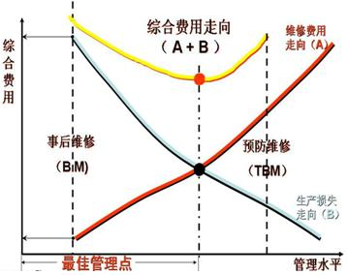
然后，他又画了一根红色的线，表示“维修费用走向”，意味着离开原点近的设备管理水平低、搞得差，当然投入费用也少；反之，离开原点远的设备管理水平高、搞得好，必然维修费用也要多一点。
之后，他又画了一根蓝色的线，表示“生产损失走向”，意味着当设备管理水平低、搞得差时，虽然投入的费用少，但一旦设备故障，造成停产的生产损失将很大；反之，当设备管理水平高、搞得好时，虽然维修费用要多些，但对生产的影响就小一些。（这里关键的是，我们设备管理只管物件的修理和更换，费用问题往往考虑得很少。）
然后，将两条线叠加合成，得到了黄色的线，表示“综合费用走向”。
画完了实线，他又画了两根虚线，并对我说：“您反对的事后维修（管理水平低的）和您赞成的计划（预防）检修（管理水平高的），我都已画在了上述的系统里了。但是我们和你们不同，我们追求的是“红”点，是对应企业综合费用最低水平的点，是设备最佳管理点。
当然，对上述的坐标系统和曲线是能看懂的，但我不懂的是“事后维修”是对设备“不管”；“计划检修”是对设备强化管理，您“这个红点在中间，设备是处于又管又不管的位置，你们是如何实现的？”我问到这里，看来他也不知所措，于是他把话题转开了，我想我也不能为难人家，不能打破砂锅问到底，也就作罢了。
后来，当老师讲授到了这个课题时，我就迫不及待地提出了问题：“这个最佳管理的“红”点，在事后维修（不管）和计划检修（要管）的中间，是既要管而又要不管，这是如何做到的？”，老师听了哈哈大笑地解释说：“许多来这里实习的都存在类似的理解问题，你们也不例外，我们是按PM方式进行管理。所谓PM，（详见下图）。
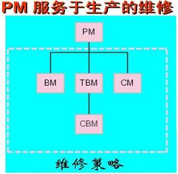
这里：上图中一些代号的含义是：
PM：生产维修，针对不同设备采用相应的维修方式，是合理的组合；
BM：事后维修，是指有意识的等设备坏了再修，是主动的维修行为；
TBM：以作业时间或作业量为基础的维修，或称周期管理、计划检修；
CBM：基于状态的维修；
CM：改良维修。
PM是服务于生产的维修，是在设备管理方式中，要考虑设备的“维修策略”，不同的设备其维修策略不同，而确定“维修策略”的核心是企业的成本控制”，如：
1、TBM：计划检修
你们是：设备零部件，按计划到了一定的使用周期就“换”；
我们是：设备零部件到了一定的使用周期，不是换，而是“看”，看看是否还能使用，如果还没有到更换的极限值，则继续使用，以节约维修成本，同时对其继续跟踪，实施基于状态的维修；
2、CM：改良维修
你们：对设备上易损的非标零部件，按大、中、小修的模型实施简单的定期更换；
我们：对设备上易损的非标零部件，则在不断地探索和实验，试图寻找出使用寿命更长、运转效率更高和运营成本更低的代用品，即不断的开展改善活动，设备管理工作的重点是提高设备的运行效率；
3、BM：事后维修
你们：认为是企业设备管理工作者和维护工作者的严重失责；
我们：从企业成本的角度考虑，认为，在一个费用结算期内，比如，半年或一年内，当企业投入的维修费用总和（包括：维修的人工费、备品配件费和维修材料费之和）大于该设备的购置费时，我们认为，从企业成本考虑，这就不值得去修，就有意识的让它用坏了再换，是主动的有计划的管理行为。因为，这样管理是双赢的，即企业可以节约投入的成本，设备系统可以节省投入的维修人员工时。
可见，宝钢样板厂开展TPM活动，提倡全员参加的生产维护，引导员工由面向设备的“设备维修”到面向生产的“生产维修”转变，所以在计划经济的环境下和在市场经济的环境下，企业如何对待设备、设备管理方式及其对企业生产的影响和企业成本的考虑是根本不同的两回事，在市场经济环境下，设备管理的宗旨：为生产服务。
在和设备系统第一线员工谈到“企业设备管理得好坏，是如何来衡量时？（即，如何来考核时）”，他不理解。同样，他也反问：“你们是如何做的？”，我就胸有成竹地告诉他：“我们是用设备完好率来衡量的”，结果，没想到他瞪了两个大眼睛，他又听不懂。我通过翻译告诉他：“设备完好率是指，如，有100台设备，其中有几台是完好的，如果有90台是完好的，则“设备完好率”就是90%”。没想到，他马上笑嬉戏的让翻译来告诉我：“现在有100台生产设备，原料从第一台投入，经过这100台生产产品设备的加工，到最后一台设备生产出了合格的成品。”， 然后，还是笑容可掬地提问“这100台生产设备，要是其中有1台设备不好，那么设备完好率该是多少啊？这个完好率好不好啊？”，我还以为他在考我数学呢！我随口说了一下：“设备完好率99%，这当然好啊”。没想到，他突然停止了笑容而严肃地长脸往下一拉，大手一挥地吼叫：“好什么！系统全线停产了！”。
末了，我问他：“您怎么那么激动！”，他不好意思苦笑地告诉我：“企业就是靠生产产品送到市场上去交换，有了产品就有了价值，有了交换就有了利润，当老板有了财富的同时，我们也有了报酬。”

宝钢的设备管家体系（三）
通过和样板厂设备检修人员以及老师的交谈，略微知道了在市场经济环境下设备管理的一些具体做法，很明显，这与我国传统的做法是绝然不同的。作为宝钢人，肩负着一种“抢建宝钢，为国争光”的三感（光荣感、责任感、紧迫感），在赋予学习任务期间，就要尽到最大的责任，就要把应该知道的内容，统统的都要学到手。
首先，要关注的就是在市场经济环境下，样板厂的设备管理体系。公司的经营管理，共设了七个部一个室，负责全厂设备管理工作是七个部之一的设备部，全部设备系统的人员，都由公司设备部统一直接管辖，在开展“以TPM（全员参加的生产维护）活动为中心”的基础上，公司对企业的设备，采用全系统、全员、全面的集中一贯的管理原则，（宝钢引进后称之为“点检定修制”，这里的“点检”、“定修”两个词汇都是“日文汉字”，除了“检”字和我们汉字写法不同以外，其他的基本都一样，大家都能看得懂，但两个词汇的内涵，和汉语是有所差异的，所以，我们不能顾名思义的来理解。）公司设备管理的业务，实施设备点检、分厂检修与中央机修集中管理的方式，而各个下属生产分厂，则一贯建立设备管理的“地区站”，地区站是设备部的派出机构，其工作人员全归设备部领导。
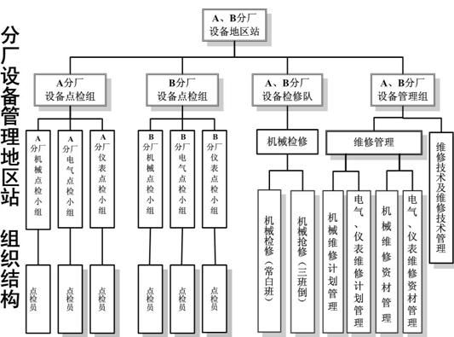
公司设备管理的核心是“点检”，并建立了点检管理设备的制度。
（点检管理设备的制度，其实质就是：“点检是企业设备的管家”。）
公司根据本年度各种产品的订单或合同，统计出本年度各条产品生产线的负荷量，并将每单位产品所含的维修费，确定出一个维修费的额度，下达到相应产品生产线的点检组（即，给设备管家），由他们来安排使用，同时也明确这些维修费用（包括：人工费和资材费），（这里，“资材”这两个字也是日文汉字，资材的含义是包含了备品配件和维修材料的统称。）必须确保本年度全部订单和合同的产品能顺利完成交货。因此，点检组即设备管家就要统筹安排维修费，既要保质、保量按期地完成本年度的生产任务，还要确保不能突破下达的维修费额度，至于这些维修费到底如何使用，即设备故障哪些要修，哪些该如何处理，则全权由负责该条生产线的点检组即设备管家（包括：机械、电气、仪表等专业）来处理。
各级领导，当然还是领导，一方面要给予点检全方位的指导，另一方面还要把关；更重要的是，要给点检开路、创造条件，做他们坚强的后盾，促进点检去实现其目标，这样形成了设备管理的双保险。
企业设备管理的内容很多，样板厂一般认定有以下十个方面：
1、设备点检时，点检标准的设定和调整；
2、设备点检作业的实施；
3、设备隐患项目检修计划的编制、委托和管理；
4、维修费用计划、维修资材计划的编制和管理；
5、检修工程的实施、验收、试运行和管理（检修前、后，点检、操作和检修方，三方的安全联络和确认）；
6、维修实绩的记录、分析、总结和文档管理；
7、故障、事故的统计，劣化倾向管理的处理和管理；
8、维修技术、诊断技术；
9、设备的改善活动（即，技措、技改项目）；
10、设备新技术研究等。
这些内容，传统习惯的管理是由设备部门下属的许多单位分管，如：设备、机动部门的计划组、技术组、管理组、备件组、综合组，还有值班维护和检修工段等，再加上企业其他单位的财务科、供应科和安全科等等，有那么多的人员都参与，往往出差错的概率就高一些，最终形成委托方和检修方中间要有许多环节、要通过许多的经手人，说实在的，就是认认真真地做，也可能搞差了，形成牛头不对马嘴，或意见不一致，搞僵了。
在样板厂，由于实施了点检管理设备的制度，设备管理的全过程，全部由相关的点检来实施，即：设备管家要将对应管辖的设备制订出点检标准；点检要到现场去检查、发现设备问题；点检分析设备问题和制定修复方案；由点检按照问题的轻重缓急来确定委托的顺序；在得到项目受理后，由点检准备委托检修时所需要的所有东西，包括：准备工时工序表、图纸、资材，负责到现场进行要检修项目的说明和项目交底；交代安全注意事项以及项目完工后的验收条件等。
到了项目检修实施的当天，点检要先到现场，组织和检查检修项目施工前相关的准备工作和事项、核查项目施工的相关内容和要不要停电、动火、关阀等检修安全确认工作，签发检修项目施工开工令；在施工中，关心、跟踪检修的质量、进度和检修完成后的完工确认、项目验收以及项目结束后的试运行和三方安全确认并监督撤离。
“维修实绩记录”是样板厂的一大特色，点检都认真地做好记录，包括：维修项目的工时工序表（实绩记录）、维修费用的结帐、维修资材的结算、维修图纸的修改、维修工程的结论、设备故障统计和设备档案管理等。这样，设备管家积累了大量的数据和资料，点检对所管辖的设备状态，具有充分的发言权；工程委托的工时数，也做到心中有数，因此，他们对检修项目的委托，不必要用承包的方法，而是主动定价，引导检修部门来实施。
综上所述，设备管家的点检，主要对十个设备管理方面的前八个，实施集中一贯管理。作为企业设备管理重心下移的结果是，各条生产线建立设备管家体系，设备管家体系中均有一批各个专业的点检，在掌控设备的状态和实施管理，而各级领导则在完成自己的管理工作，对点检仅仅是在引导、协助上多下功夫。可见，点检是企业产品生产设备的管家；点检是企业关键设备的贴身保健；点检是企业设备预知维修的基础；企业一切设备管理业务始于点检；点检是现代企业设备管理的核心。
鉴于市场经济环境和学习的需要，当问及点检：“作为生产设备的管家，企业设备管理的重点在哪里？”时，又引发了新概念，点检回答：管理的重点是“主作业线设备！”
什么是“主作业线设备？”。样板厂认为：“设备，不论其高、大、精、尖与否，只要它是在产品作业线上，在生产产品过程中，一步也离不开他的，则在此线上的设备，称之为主作业线设备。企业中的生命线是产品作业线，他是由不同数量的设备组合而成，因此，产品作业线又称之为主作业线。生产产品的主作业线，也有长有短，都要一视同仁的加以重视。除此以外的其他设备，一律都称之为：非主作业线设备如：备用机组、有空隙时间的辅助设备等。”这对比于原来认为的重点是：部管设备、局管设备、贵重设备以及目前在许多企业仍在沿用的ABC分类设备的方法，有着原则的区别，样板厂确定了管理设备的重点是“主作业线设备”，这点确实将设备牢牢地和企业的生产联系在一起，起到了适应市场经济的环境并为确保企业产品生产的护航保驾作用。
下面左图所示的是样板厂的生产工艺流程图，而“产品生产线”，可以按公司能向市场提供的产品、中间产品或企业内部的半成品、初级原料来划分。如，下面的右图所示，样板厂当时有30条“产品生产线”即“主作业线”，突出了市场经济环境以交付产品为主。而传统习惯的划分群体，是按不同专业（机械、电气、土建、炉窑）或不同工种（车、铣、磨、铸、焊）来划分，这样划分的结果，对企业产品来说是人为的分段切碎了，对产品形不成一个整体概念的。
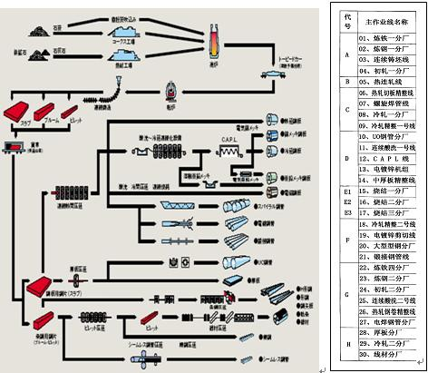
明确了企业设备管理的重点---主作业线设备后，随之而来的是：设备的管家---点检组该如何设置？答案也随之明确：“要按主作业线来配置！”。为什么？因为，企业能销售产品的数量，是由市场决定的，在某个时段，可能这种产品畅销而另一种产品滞销，因此，市场经济的规律要求要服务于生产，畅销的主作业线就会忙一些，同样，设备的状态就要好一点，设备管家就要责任重一点，点检的管理就要到位、就要确保畅销产品设备的OEE，力争能够完成市场需要的数量，同样，对滞销产品的生产设备，则反之。
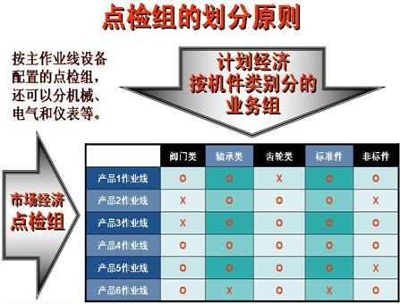
在样板厂看来，企业设备管家体系中的点检能力、水平，不需要“精、专”，而需要“全、灵”，点检员学历都是高中或中职毕业生，经过在本企业担任设备检修操作和长期培训，从中挑选责任心强的、反应灵敏的来担当，同时，点检组必须贴近产品，才能当好管家。
点检管理的实质是管家的责任心，是做好管家分内工作的自觉性。
对点检，要贯彻责权利相结合的原则，这三者之间是不可分割，是协调、平衡和统一的。权力是责任的基础，而责任是权力的约束。如果，企业在这方面处理不好，那么，点检的队伍就会流失，生产设备就失去了管家、就得不到保障，同样，给了好的待遇，却没有尽到点检应尽的责任，也是不可取的。在样板厂的点检是努力的、受人尊敬的，但责任也是重大的。
关于点检人员的来源，主要要依赖于企业的培养，引进人才是可以的，但真正能“读懂”设备的，还是要在自己培养上下功夫的。这次我遇到的一位优秀点检员，他进厂经过了将近八年的培训，才从一个普通的学生，进入了点检，又在主作业线上点检了七年，所以，对关键设备的运行情况和部件状态是了如指掌，确实能做到对管辖的主作业线设备实施“预知状态、超前管理”，起到了设备管家的作用。 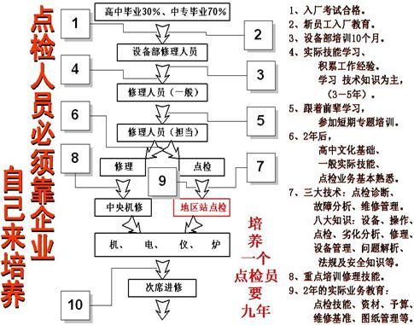

宝钢的设备管家体系（四）
关于“点检”，在接受了这个名词后，我们就急于想了解点检员及在生产现场到底如何开展点检作业的？这是个非常向往和急于知道的内容！当我们给样板厂的培训老师提及时，确未能得到赞同，理由是“教学是有计划的，不能打乱培训次序”。在我们再三表达了强烈愿望后，终于同意了我们的请求。但要约法三章，学员必须做到：一、要和点检员们同一个时间上班；二、是到现场后不能擅动设备；三、不能向在点检作业时的点检员提问题。
样板厂是属于长流程连续作业的冶金企业，生产员工的作息时间实行是四班三运转，早班从7点到下午3点，中班从下午3点到晚上11点，夜班则从晚上11点到次日早上7点，比较人性化。但点检，
“点检”不是“工”，“点检”是“员”，因为，他上午是去做设备的点检作业，到了下午是在做设备管理工作，所以，点检也不倒班。他们的作息时间是从上午8点半到下午5点，是扣除中午半个小时午餐时间的8小时工作制，因此，实习的那天，我们就不能像在培训时的上课时间（9点），就要和点检员作业时间（他们7点半就到）一致。
我们三人小组，大家都想去看看机械点检员是如何“点检”的，分配到我确是去看“电气点检”。实习当天，早上很早就到达了现场，去的是初轧厂的主电室，跟随的据说是样板厂的优秀电气点检员，我感到很是高兴，因为，这样就可以好好地向他学习、学习了。
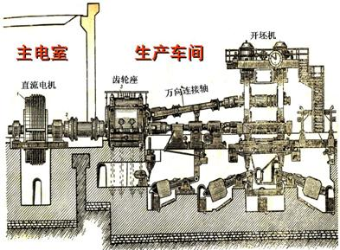
在日本，企业里等级制度森严。工厂没有围墙，但厂区界线分明，大致可以分成三个区：厂外区、厂内区和办公区。一般员工驾车上班，你坐骑只能停在厂门外的厂外区；而作为企业的“设备管家”的点检，（这里，“设备管家”是我给起的。“管家”起源于法国，但英国宫廷更讲究礼仪、细节和形象，将管家的职业理念和职责范围按宫廷礼仪进行了严格的规范，成为行业标准，英式管家也成为家政服务的经典。“管家”最大的作用是：按主人意志，规划并监督府上的人和事，特别是适奉黄道吉日、举办大型聚会的时候。旧社会里：称呼为帝王将相、达官贵人等管理家产和日常事务的地位较高的管理人员为“管家”。大家都比较熟悉的王熙凤是何许人也？她就是大观园的“管家”，她什么都要管。当今时代：“管家”是指为集体管理财物或管理日常事务的人，大家都说他们是群众的“好管家”，中国人民是最了解何为“管家”，但在日本就叫“点检”。）他们可以将车停到厂区里面的一片停车场里；只有厂、部长，他们才可以将车停到自己的办公区下面。所以，这就是区别、就是政策或者就是待遇。在样板厂，企业是很重视点检，也很尊重他们的工作，可见，设备管家的级别是与众不同的。
点检到厂，在更换服装、穿戴防护品，安排好生活方面的事项后，
8点至8点15分：
点检的准备时间作为管家，就要掌握信息、了解动态，就要查看各种日志，包括：
1、点检作业长联络日志：了解上级领导的意图和指示、厂区设备的总体情况及点检作业长对当前工作的要求和提示；
2、紧急抢修班日志：了解点检下班后的厂区设备检修处理情况，以便今天上班后，对发生隐患、故障并经抢修后的设备状态进行核查；
3、生产日志：了解生产的情况及生产对设备的要求，以便满足情况；
4、当日的生产计划：了解生产动态，以便配合和利用生产间隙时间。
8点15分至8点45分：
班前会：
主要是“危险预知”活动和今天的工作安排；
“危险预知”活动，相当于我们的安全会议，他们是对当天实施点检作业中，可能会发生不安全的点，进行危险预知、超前管理，而不是事后算账，横也不放过、竖也不放过。有的点检组还会用一块小黑板，将作业的危险预知要点写上，放在现场，作为警示牌；
工作安排：是根据点检计划表的内容，安排点检员实施点检作业，包括：当天点检的重点、要点；紧急抢修后需要跟踪的项目、当天有检修项目的管理和监督、需要进行检修项目的现场调研和准备以及点检作业长临时安排的工作等。
8点45分至9点：
自行安排时间：
可以对今天要做的准备工作做适当的调整和补充等。此时，我发现指导我的点检员，确在一边养精蓄锐、闭目养神。我趁机就看看他的穿戴，看有没有什么点检的“秘密武器”。经仔细观察：劳动防护用品齐全，该系紧的系紧、该扣住的扣住，确实穿戴很正宗。随身携带点检的工器具也没有什么特别，除了一般电工的五大件外，又多了一个手电筒和一根听音棒，安全帽放置在一边，也很完善，手套及围在脖子上的毛巾都很干净，一切无可挑剔。
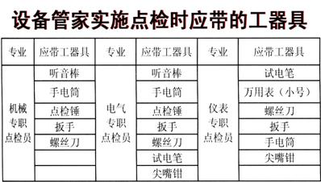
我正在望着他沉思中，突然，铃声大作。原来已是9点正了，样板厂也给一个提示，说明点检作业开始了。只见他似乎很警觉，马上响应、一边戴安全帽和手套，一边就往“主电室”的门口，连蹦带跑地就进入场地，我也急忙紧随其后，开始了这一天的点检作业。
9点至12点：
点检作业时间
我是跟着他进入点检场地了，因有约法三章，所以也只能跟随他观察、只能眼看和心记。但脑海里确泛起了一大堆疑问：其一是，按照老师课堂教学，点检时必须要按照“点检计划表”和点检路线来实施点检，你并没有啊！其二是，电气点检作业，在我国是必须要有监护的，即电气作业必须要有两个人，我是来见习是不能算的，你一个人怎么就干开了呢！其三是，点检到现场，点检记录本、笔等什么也没有带，你如何能按老师讲的那样，要做好点检记录呢？我想是在想，但还是眼勤心快地在观察，只见他上窜下跳、有规律有次序的在点检，我也默默地数着点数，他用手电筒一照，朝着大型直流电动机的整流子上，观看其火花的情况及其接触的情况，那肯定是一个点、又用听音棒在接听那些够不着的轴承座，那又是一个点，再就是用手在触摸，感觉其温度或振动，这样，我在一五、一十的累加着点检的点数。
大约点检了有35-40个点时，我们走到了在侧面墙上出现的一个盒子边，我一看原来是一个装糕点木质盒子（犹如中秋节装月饼的盒子）改装的点检箱，是他将他固定在那里。
他跑了过去并打开，我才发现原来在盒子里面，我担心他没有携带的“点检计划表、记录本和笔”等，都已经安放在那里。哦！我真是“门缝里看人”，有点小瞧了他！真不愧为是个优秀的点检员。原来他早早就有安排，将相关的物品布置在合适的地方，避免携带和损坏（如记录本卷边、掉页等）。然后，他拿起笔，就在点检计划表上做记录，将点检过而且没有问题的项目，在表上打“√”，做完记录后，将盒子合上，又迅速地继续朝着前门的设备去点检了。我曾经给一些企业讲课，我讲者并无意，听者确有心，下图就是一个点检箱的案例。
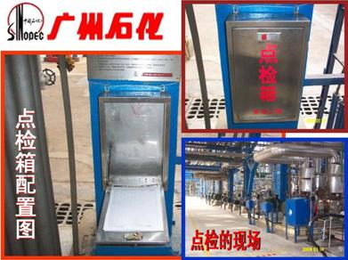
点检作业继续在进行，突然，我发现他像“摆造型”一样，指着一个点不动了，足足有20-30秒钟，这是在干什么！？而后，他竟操起工具在对设备进行现场处理，啊！这又是在干什么！？老师不是说过的吗，点检是专门查找设备隐患的吗，怎么到现场也做起检修了呢？这样，又引起了我的第四和第五个疑问。我走过去仔细看了看，原来是电气柜里的一个延时继电器，他拿了个小改锥在修正整定值。
这样，从早上9点整开始，将近到了11点半左右出来，从初轧厂的开坯机主电机开始，经过轧钢机电气、轧钢辅助设备电气、连轧机电气和精整线电气，将近一百多米的路程一路走来，一共在墙上有5-6个点检箱，他“摆造型”也摆了好几次，我不精确统计的“点数”大约有150多个点，（因为，我记着记着，看见他有新动作时就忘乎所以了），我们就结束了上午的点检作业，满脑子的问题待下午解答。

宝钢的设备管家体系（五）
结束了上午点检的“作业”，在进入下午点检的“管理”业务前，指导老师抽一点时间来答疑，他说：“上午在现场不能提问，大家有什么问题，请现在说一说”。我当仁不让，抢先发言。
首先，问到的是“点检计划表”的问题。“为什么能不看点检计划表而直接进入现场去点检？”
提这个问题得到了老师的表扬，回答是肯定的，说：“你们观察得很细致，点检计划表是指导点检员到现场实施点检作业的依据，这点确实很重要”。老师接着说，所以：“作为一名新的点检员，在开始实施点检作业时，这个点检计划表是必须要具备的，而且还一定要自己来编制，使自己明白要点检的部位、点检的项目、点检的周期和点检的标准，才能胜任点检的工作”。编制点检计划表的要点是：“不要想一口吃掉一个胖子、不要想一下子就将点检计划表考虑得那么周到、做得那么完善。首先，要建立目前能够确定的、设备上的状态控制点的点检部位和点检周期，哪怕是仅仅只有一个点；然后，是要在实践中不断地去发现状态控制点，再补添到点检计划表中，这样不断地来充实它、完善它才行。”因为，我们这位优秀点检员从中专学校毕业后来到这里，经过了企业8年的检修实践、和点检业务培训，从检修队伍里积累了经验，百里挑一、脱颖而出的，是个有责任性和对设备隐患极具敏感性的人才，又在这条主作业线上跑了7-8年，他一开始实施设备点检时，也是很认真地看着“点检计划表”作业的，这么多年来，他已经很熟悉了，所以，他可以甩开本本来实施点检作业了，因此，你们发现他没有看点检计划表是事实。（点检计划表详见下图）
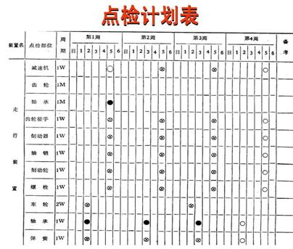
其次，又问到：“怎么电气点检时只有一个人作业呢？这样的情况，在中国是绝对不行的！”，老师连连点头，说问题提得好，样板厂起始也是两个人的。有一次，发生了一起由操作人员的误操作形成高压线路人为短路事故，操作人的两眼被强烈的闪光灼伤，而在其后的监护人，也因没有想到会有突如其来的事态，后退跌倒而摔坏，造成了两败俱伤的事实。据说事后调研，两个人都承认：“因存在有依赖心理、作业时思想都在开小差。”总结事故的教训，从此以后，电气作业时就取消了“监护制”。当然，我心里也在想，在市场经济环境下，在作业安全的前提下，一个人能干的事，在样板厂那里是绝不会双倍用工的。在那里，还可以到处醒目地看到“ONE Man”的标记，比如，在公交车上等，都是一个人替代我们传统习惯的两个人作业。
“哪，作业的安全，是如何保证的？”我们组的另一位紧接着提问。老师说：“现场安全作业，我们是实施：指差称呼和指差确认的制度，（“指差”两个字是日文汉字）即在作业前，要用30秒左右的时间，用手指指着要作业的点，要求思想集中、扪心自问，口里还要说话，能不能做了？有没有危险了？会不会发生事故？问题都想到了吗？会有什么后果吗？等”。哦，我这才恍然大悟，原来，我看他在那里“摆造型”，实际上真正的他是在“指差确认”。这样，我才明白了：在那里，有很多地方都看不懂，如，汽车司机，每当到十字路口，开始我以为他在求上苍，用手划着十字架，口中念念有词，“上帝啊，你要保佑我啊”。
其实，他们都在做“指差确认”。经过老师那么一番解释，才知道安全行车的制度保证。用手指指向右面，确认没有车、接着又指向左面，确认也没有车、再指向正面确认，似乎在划一个十字架形，确认了确实都没有问题时，才能开车。应该说，这是个非常好的习惯，有一次，我坐在接送我们实习的通勤车的前排，当车到达并进入厂区，前方50米开外，根本没有情况，但司机照样到点停下来，照样在指差确认，然后，在确认无误时再开车。回来后，宝钢在现场检修安全管理上，也实施改革，采用“现场三确认，三方挂安全牌的制度”，（在后面的连载中会介绍）电压在6千伏以下的电气作业，不用监护人；在6千伏以上电压的电气作业时，还按习惯做法。经过几十年的实施，安全作业的效果还不错，在确保安全的前提下，大大的节约资源，减员增效，企业和作业人员双赢，何苦而不为呢？
其三，问“点检是专门查找隐患的！怎么点检到现场作检修了呢？”
老师解答说：“ 因为，点检是对主作业线设备全面负责的，所有的维修费是由他们来掌控的（即我理解为“设备管家”），如果点检在现场作业时，发现一些力所能及的小隐患，点检员会立即处置之。当然，委托也是可以的，你要开具委托单，检修方在受理后，你还要领他们到现场去说明委托项目的情况！在哪里！要干什么！怎样验收！最后还要支付他们费用！这样，还不如自己顺手做了的好。”老师的说明，更体现“点检”作为“设备管家”的本质，成本是当家最基本的理念。
最后，我又提了一个问题，我问指导我的点检员：“ 您今天一共点检了几个“点”（即几个项目）？”，他们听了大吃一惊。因为，到这里来培训的世界各个国家都有，但从来也没有人提出过这个问题。而后，他们先反问我，“你说点检了几个点？”，这下子倒让我感到为难了！虽然，我断断续续的在数着，但是，这是个不太准确的数字，大约150个点吧，要是我说的不准，那就难看了！为了弥补我的遗漏，我就往大里说一点。谁知，那位点检员问得更详细：“你是怎么计算点的？”我说：“您用手电筒一照，是不是一个点？您用听音棒听，算不算一个点？您用手摸，是否也是一个点？”我的话音刚落，我再一想，不对！手感有两类，即温度和振动啊，那可能是两个点。他笑笑表示有点敬佩，但又给我指出：手感会有两大类是对的，可是振动会有三个自由度，有水平摆动、有垂直跳动还有轴向窜动，因此，他告诉我今天一共点检了约200个点。啊，我也没有想到，在短短的不到3个小时（9点到12点才3个小时，或3×60=180分钟），他点检了将近200个项目，相当于不到一分钟就要点检一个项目，而且还要做记录和进行他力所能及的小修理，确实很不简单。当然，场地情况、设备密集度、设备设置情况不同，点检的点数也会不同。我在学习完回国后，在担任设备厂长时，就根据现场具体的情况，要求点检员，每人每天必须点检50-80个点的量化值，可以说是有参照的。当然，每个企业、每条主作业线设备的情况不同，可以参照制定出每位点检员每天必须完成的点检量化值也可以不同。
老师看看我们基本上没有什么大疑问时，就给我们总结一下：提出标准化的点检工作法。（详见下图）
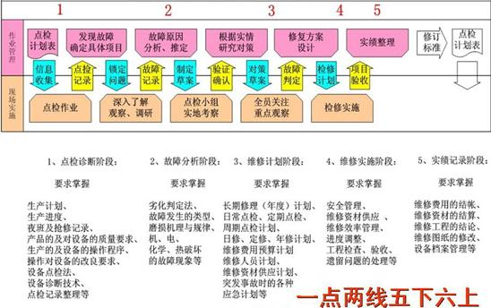
老师解释道：“标准化点检工作法，是点检管理主作业线设备的一个很重要的准则，可以分为五个阶段，每个阶段需要掌握的内容也已在图中列明，请你们结合今天现场的考察，很好的理解和掌握他。”后又怕我们看不明白，就补充说明了：什么是 “一点两线五下六上”，一点两线是指一位点检员，他要跑两条线，即从点检办公室到主作业线设备的现场，再从现场返回办公室；所谓“下”和“上”，是指从办公室“下”到现场和由现场返回，“上”到办公室去。
一般的情况是：
第一个循环（一下、一上），是在做设备普查点检，即按照点检计划表，到现场后对所管辖的设备普遍地进行勘查一遍；
第二个循环（二下、二上），是在做设备状态控制点的专检，即在第一个循环中点检出有问题的点（即为状态控制点），要仔细认真地和生产操作人员共同做较深入的调研；
第三个循环（三下、三上），是在做会诊，即在第二个循环中，对有问题的状态控制点，还是找不到问题的原因，就要会同不同专业的点检员，共同到现场去会诊，以便确定问题的所在。这三个循环，如果设备问题比较简单、明朗，那也可以简化，就是说，不一定非要进行三个循环，或三个下、上。
第四个循环（四下、四上），是在已经确认了设备问题的原因后，从故障分析阶段进入到维修计划阶段，作修复方案设计；
第五个循环（五下、五上），则就进入到检修实施、项目验收和实绩记录阶段。这里的“六上”是虚拟的。意味着点检从第一个循环到第五个循环的一个“大循环”已经结束，如有修订点检标准的情况或表示要进入到下一个“大循环”去了的意思。
点检员从下午开始，就进入到“管理”的业务阶段。
12点30分至15点：
点检结果的汇总、隐患项目的维修准备阶段
1、将点检的200多个点中，整理出有隐患的状态控制点，（我也询问其数量，回答说，平均每天大约有7-8个点）按照这些点在主作业线设备中的作用排序，分出轻重缓急后，分别进行处理；
2、需要在停产状态下检修的，就列入“定修计划”，不需要停产的，则列入“日修计划”；（样板厂的概念很清楚，市场经济条件下，企业的产品是第一位的，因此，对“停产”就非常严格，停产检修既要有计划、还不能超时，一句话：就是不能随便停产！一天24小时，对所有企业都是一样的，停产多了，生产时间就不能保证！而我们现在，有一种叫“停机修理”的说法，这就很不明确！因“停机修理”，包括“停产”和“不停产”两种情况，“停产检修”要严肃认真对待，而后者则可以次之。）
3、办理委托手续、为检修项目作准备：必要的图纸、备品配件、维修材料（即资材），填写“维修作业标准或称之为工时工序表”。（这里，介绍样板厂，在典型的市场经济环境下，他们的做法。这么大的生产企业，竟然没有“易损备件库”、竟然没有企业的机加工车间！原来，设备系统里的管理人员，到了55岁左右，就要求他们“下岗”。在企业的周围，由公司投资，购置了许多商场的铺位，请被下岗的实际上是转岗的您，去担任商店的总经理，每个商店经营不同的项目，如：有的是轴承专买店、有的是各种传动带、还有紧固件、电器、仪表等常用的消耗件、易损件。这些商店全是总经理负责及自负盈亏的，经营的商品可以敞开对外销售，但，必须首先满足本企业生产上所需要的这些类型备件的供应和仓储，企业中的点检员即设备管家，也全依靠这些商店来提供日常生产所经常消耗的备品配件。整个领用流程也很简单：如上所说，点检需要为检修准备了，他只要打一个电话告知相关的商店，他们会在20分钟内，就会将你电话告知需要的物品送到你的办公桌上，并用透明塑料袋包装，上面还要有标签，注明规格型号、数量等。因为他们是批量进货，所以比你去单独采购要便宜，而且不用马上付款，实行“半年一结算”的制度。如何才能做到这个程度呢？因为，他们原来就是设备系统的人，考虑到要去商店做专供指定商品，所以，他担任了总经理后，往往会杀回马枪，借助是本企业老员工的有利条件，人熟、设备熟、关系熟，很容易找到生产产品的各主作业线设备的管家，向这条线上相应的点检员来收集资料和数据，点检员也乐意提供，这样就形成双赢的局面，点检员管理很轻松、总经理生意很红火。
样板厂在厂区内，找一些废弃的空厂房，用招标方法去请一些个体户，他们自带设备，如车床、刨床、铣床等，就在那里提供服务，企业各部门需要加工的，都可以直接到那里去委托，他们老老实实地受理、服务，对加工物件的质量、精度负责，而加工工序则统一标准记录工时，每个工时的费用，由企业主管部门与之协商，确定后，也是实行“半年一结算”，由设备部统一支付，企业对他们就仅仅收取场地租赁费和加工设备的能源消耗费，其他，就什么也不管了。这样，既方便了需要有加工作业的部门，也给民营企业带来了机遇，市场经济的气氛很活跃。）
15点至17点：
对中长期设备管理计划和做明天要实施项目的准备；
涉及中长期设备管理的计划：有
1、 编制中长期的维护计划和检修计划（包括日修、定修和年休）；
2、 维修资材的筹集和准备（备品配件领出、核对更换件库存品等）；
3、 维修费用的平衡、调整；
4、 中长期点检计划表的修订、维修技术标准的核对、复审；
5、 倾向管理、精度检测和解体点检结果的分析、整理和归档；
涉及明天的工作要准备的事项：
1、 办理检修工程的委托，包括日修、定修和年修；
2、 为“定修”（即停产检修）做的准备，定修会议、现场说明等；
3、 准备定修用的图纸、资材和相关的事项及定修的安全事项；
4、 实施改良维修（即技措技改、合理化建议等）。
班后的现场“5S”活动：
要将自己作业场所及个人，进行整理、整顿、清洁、清扫和个人素养提高的工作，使工作环境清洁美丽，使作业人员心情愉快。

宝钢的设备管家体系 (六)
经过一天“点检”的见习，对什么是点检，有了一个初步的感性认识，为了巩固学习成果，指导老师又特意将“点检员一天的标准化作业”，用图表的形式，给大家总结了一下，详见下图。
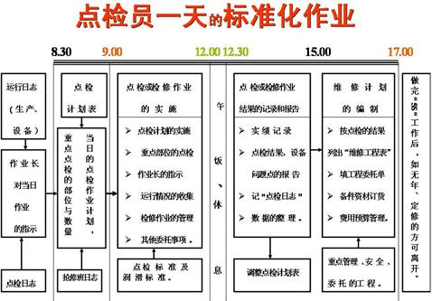
除非遇到安排有定修、年修等检修的日子，点检员要认真负责地张罗整个检修工程的事以外，（详细到后面,谈到检修的部分来叙述）样板厂点检员一天的工作，基本上是按照上面时间的安排来实施的。
随着点检见习的进行，我也就和教学的内容结合起来，理论联系实际，整合起来看看，进一步来理解，到底什么是设备“点检”和为什么要实施设备“点检”。
所谓设备“点检”：是利用人们的感官（所谓五感）和简单的仪表、工具或精密检测设备和仪器，按照点检前的五项准备（五个确定）和点检实施时五个要素的原则，对运行的设备实施全过程动态的检查。因此，设备“点检”，它是一种及时掌握设备运行状态、指导设备状态检修的一种严肃的科学的管理方法。
点检前的五项准备（五个确定），是指点检员去实施点检时，首先要做好的准备工作，要对点检对象做到“定地点、定项目、定人员、定周期和定方法”。即，犹如去医院看病，到了那里，首先要去挂号，接待您的护士会询问：“您看哪科？挂哪个部门的号？”（内科、外科还是妇科？内科是看哪个部位？外科是治胳膊还是看腿？）一个样，去现场“点检”设备也要明确，您要去点检的地点和项目是什么！。这里的“定人员”是指，由谁去点检？在样板厂，点检人员共分九个等级，其中，一级最低，相当于实习生；九级最高，犹如点检工程师，详细的分级情况如下所示：
1级，具有“点检”岗位必要的基础知识，能根据具体的计划，实施简单的点检业务；
2级，具有分管设备的基础知识，能进行指定项目的点检业务；
3级，理解分管设备的机能、构造，能根据各种标准对分管设备的点检业务；
4级，理解分管设备的操作特性，能进行点检业务并用各种标准实施判断；
5级，精通分管设备，能根据设备工作情况的变化，灵活地进行点检业务；
6级，理解部门设备的操作特性，能按变化灵活地进行点检业务；
7级，精通部门设备，从企业长远发展着眼，进行点检；
8级，具有较高的专业技术水平，能用管理新模式的理论来指导点检业务；
9级，能发挥个人的独创性，能制订出分管设备开拓性的管理规划和实施方案。
点检周期：对设备的状态控制点而言，是指两次点检作业期的间隔，即，现在点检了，下次什么时间再去点检。点检周期过长：难以保证设备点检的有效性；点检周期过短：则降低了点检人员工作的效率。设备点检周期，应该由设备状态受控点在生产中的重要程度和该状态受控点发生故障的概率所决定。影响设备状态受控点故障概率的主要因素为：设备状态受控点的作业的频繁程度、作业环境因素和本身的耐用性、可靠性。要对企业不同设备状态受控点的重要程度、作业频度、作业环境和耐用性、可靠性等要素进行量化比较，有利于确定设备受控点的点检周期，以及体现点检周期设置的管理倾性。一般说，可以按照生产的操作点检、设备的专职点检和工程技术人员的精密点检，将点检周期标准化成三段，每段又可分为六个档次，这样，就将点检的周期定量化、标准化，可以有利于点检的操作，提高点检的可执行力。
点检方法，详见下图。
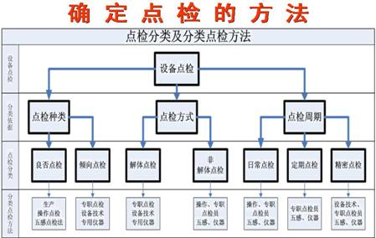
点检实施时五个要素是指：制订点检标准；编制点检计划；理顺点检路线；实施点检作业和点检实绩管理。下图可以比较全面地看出五个要素之间的关系和实施流程。
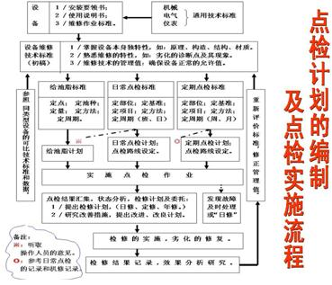
在样板厂，五个要素实施的原则是：谁实施，谁编制。详见下图，这里，作为设备系统的点检员（即三位一体设备管家的中心人物）要尽力给予帮助、指导和督促、检查。
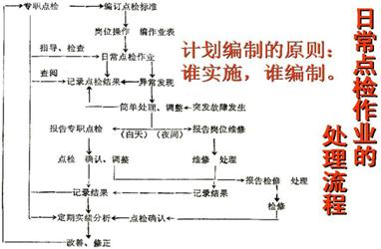
“点检计划”，会因点检作业的种类不同而有所区别，大致可以区分为三种，即日常点检计划、定期点检计划和不定期的设备精密点检计划，详见下图所示。
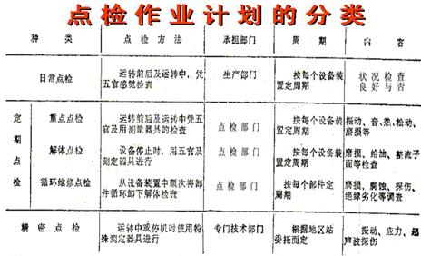
样板厂实施的是：“点检管理设备”的制度，即企业的设备是根据市场需求的产品而设置的，哪个产品热销，则哪个产品的订单或订货合同就饱满，这样，生产这个系列产品相应的设备也得配合与之相适应，不能因为设备的问题而影响生产和拖延订单和合同的交货。因此，这条热销产品的生产线即样板厂称之为主作业线或主作业线设备必须确保企业战略目标的实现及年度生产计划的完成。这样，这主作业线及其主作业线设备，必须由分管的点检组来承担，也就是，必须由主作业线设备的设备管家来管理它，由他们来制定设备的点检标准、编制点检作业计划、安排点检路线、实施点检和管理，详见下图所示。
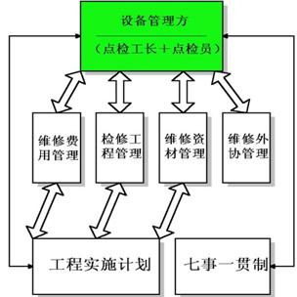
这里，绿色方框所示的即为点检组，它是不同工种（机械、电气、仪表）、由点检工长带领若干个点检员组成，点检组分别对应管理不同的设备（机械设备、电气设备和仪表装置等），实施“七事一贯制”，而对检修工程，则实施维修费用管理、检修工程管理、维修资材管理和维修外协管理等涉及所管辖设备的所有相关问题。
所谓“七事一贯制”是指，对分管的主作业线设备所承担的责任，“七事”是由以下的七个方面组成，他们是：
1、 对管辖的设备，按计划认真地实施点检；
2、汇集点检后实情进行整理、分析和判断；
3、按实情分轻、重、缓、急编制检修计划；
4、准备好图纸资料、资材，提供给修复用；
5、检修工程的委托、管理，作好现场说明；
6、组织检修的安全联络、确认，试车验收；
7、实绩记录、分析，帐票统计、信息反馈。
样板厂在每个月的月末，都要召开“设备研讨会”，以对当月点检工作的回顾和总结。样板厂对“时间”是控制得非常严格的。一旦进入会议室的门，对着你的是一条横幅，上面写着“本次会议成本：每分钟6000日元！”，提示大家不要开长会。另外，参与会议的人员也非常准时，迟到不好（迟到者要站在门口等待，直到允许你进来才可以就座。），来到太早也不好，一般都是提前5-10分钟到会。
会上，每个单位只给10-15分钟，只可以报告情况而不进行讨论，主要汇报本月哪里做得好、哪里做得不好！下个月如何改进？都是自己和自己在作比较，好坏并不和奖金捆绑（当然，好与不好还是有区别的，竞争是很激烈的，如屡犯不改，那不是奖金的问题，是竞争者来替代你的问题）。宝钢在当年是这样做的：设备管理研讨会按三级分别召开，先由各分厂为单位自行总结，然后，到下个月的3日，总厂来听取各分厂设备厂长的汇报。因此，各主作业线设备的各个设备管家点检组，必须要在本月25日前，将自己管辖设备本月点检的情况，总结汇总并写成报告，在每月25日的分厂设备管理研讨会上报告，分厂厂长则在此基础上，再提炼总结，将分厂本月的生产设备全部情况汇总，编写成更为精炼、更加主要的报告，准备向总厂汇报。
各级报告，必须包括以下十项内容:1、当月工作概况；2、下月主要工作；3、本月主作业线设备故障；4、主要故障（事故）、设备异常、处理对策与统计；5、检修工程实绩；6、主要检修工程项目；7、维修费用实绩；8、单位产品（吨钢）维修费用；9、TPM业务联络；10、比较突出需要专门汇报的问题。宝钢学习样板厂的经验：这些内容必须在一张纸（A3）上表达，不要长篇大文，要“捞干的”实实在在的数据来说明，能用图表则更好，由我设计的空白表详见如下。
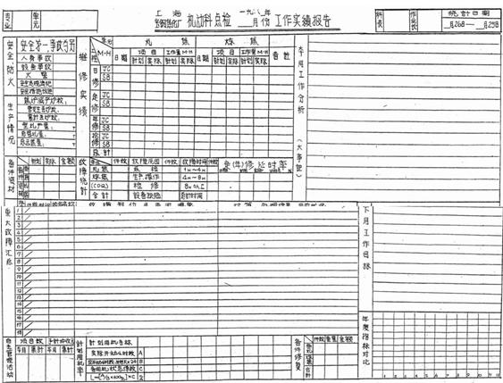

宝钢的设备管家体系（七）
对设备“点检”有了初步了解，这仅仅是设备管理中的一部分，通过设备管家中的点检员对管辖设备进行认真点检，发现了有隐患的状态控制点之后，设备管理进入另一个阶段。也就是说：设备管家的点检，就要对发现的隐患或故障，转入下一步的实施恢复工作，即进入到对隐患或故障原因、后果的分析、判断和检修计划阶段。所以，可以说：“维修工程是点检工作的后续”。
关于“维修工程管理方式”也是到样板厂去培训、学习的重点，首先感到的是，样板厂制定设备维修计划的思路和传统的做法不同。
样板厂是根据本年度经营总方针及各类产品的订单或合同，统计出本年度各条主作业线（即产品生产线）的负荷量，并将每单位产品所含的维修费，确定出一个总费用（人工费 + 资材费）的额度，分别下达到相应的主作业线的设备管家体系即点检组。给到设备管家名下的维修总费用额度，是与该主作业线设备的工作量成正比的，即，实施订单多的产品其主作业线设备的维修费多；反之，订单、合同少，说明该主作业线设备的开动也少，设备部件损耗也少，那么，维修总费用的额度，也相应地少些。
维修费则由设备管家体系的点检组来控制、使用和管理。由上述，给予的总费用，设备管家是根据点检的结果，确定是否要对有隐患或有故障的状态控制点实施维修与否，来控制使用的。点检组要统筹安排维修费，既要保质、保量、按订单或合同来完成本年度的生产任务，还要确保不能突破下达的维修总费用的额度。至于这些维修费到底如何使用，即设备故障哪些要修，哪些该如何处理！则全权由负责该条主作业线设备管家体系的点检组（包括：机械、电气、仪表等专业）来处理。各级领导（当然还是领导），除了总体要把好关以外，更重要的是：要给设备管家的点检，以全方位的指导，要广开门路、给点检创造完成其管家工作的条件，要做他们坚强的后盾，确保设备管家的点检实现并达成其年度目标，确保企业年度生产任务的完成，体现了企业在设备管理上的双保险。
样板厂的设备维修计划，是以两种形式出现的。设备管理部门下达的是要满足公司经营总方针前提下的“修理计划”，这个“修理计划”是个没有具体项目的一个总工时数（又称MH值），设备管理部门按照公司经营总方针而确定的公司维修方针（即经营总方针与维修方针，都是和市场的需求息息相关的，而不是拍脑袋、凭计划人为的），将总工时分解到以下两个方面：
1、要求各主作业线设备管家体系的点检组，在公司下达的“修理计划”的框架内，确保主作业线设备能顺利完成年度生产任务的前提下，相应地提出所管辖设备的“维修工程实施计划”，这是个有具体项目的计划；
2、同时，将总工时通知到检修的施工部门，让他们备案，必须准备好有这么多总工时数的检修资源，以适应设备管家提交工程委托单中的总工时数。这样，整个设备管理体系中，委托方和检修方之间取得平衡，来满足企业总体的要求。（详见下图）。

这里，样板厂设备管理部门下达的“修理计划”，仅是个总工时数即一个金额数（如一个工时市值是“××元/工时”，则总工时数与之相乘即得）、而各主作业线设备的点检组在这个金额的框架里，提出需要检修的“工程实施计划”即具体的设备需要维修的项目清单。一般情况，设备管家们都能在下达的“修理计划”框架内，完成设备维修任务，基本上消除了，维修计划确定也晚，还没有做了就不够了，不到季末、年底就不断地对维修费进行调整、修改、追加、补充和特批计划的现象。
关于修理工程的分类，样板厂按照市场经济的要求，将各种修理工程的概念，清晰、简明地划分成为：两系列、三类别和四状态。
修理工程的两个系列：即计划检修工程和非计划检修工程；
按生产情况分三个类别：不停产检修、停产检修和突发事故抢修；
按停产时间分四种状态：日修、定修、年修和紧急抢修。
修理工程的分类及设备检修的三大类、四种状态，详见下表。
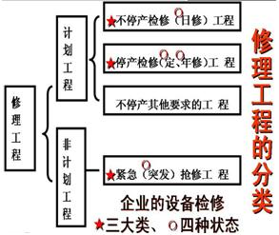

宝钢的设备管家体系 (八)
样板厂的设备管家即各条主作业线设备的点检组，将点检的结果整理、分析和判断，认为确实需要处理，并且有必要对外委托检修的，就按各个工种（机械、电气、仪表和炉窑等），填写“工程委托单”，向实施检修的“企业维修部门”即“中央机修”递交申请。
企业设备的维修管理体制等的各种实况，详见下面各图所示。
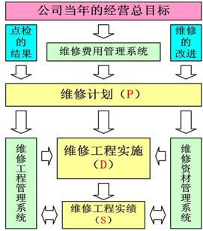
1、样板厂的设备“维修工程管理”基本业务流程，详见下图。这里，P、D、S即计划、实施和审视，是PDCA的进化；工程管理即是指委托的检修项目；资材管理是指检修工程需要的备品配件和维修材料及相互关系由“→”提示。
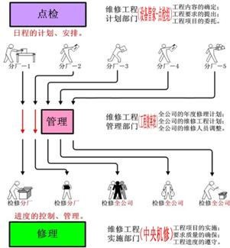
2、 样板厂设备维修工程管理：属于折中模式。即大部分分厂的停产检修由中央机修承担，少数特殊的检修，自行处理。
3、 样板厂的设备维修体制：详见下图所示。
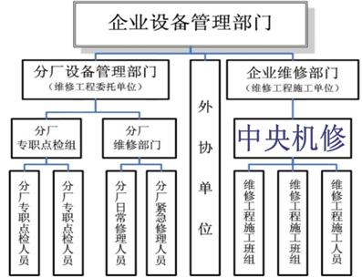
4、 样板厂的设备“维修工程管理部门”，或工程委托的受理窗口，称之为“工程效率班”。“工程效率班”由四个人组成，其中：两位老工人，两位年轻人，由他们全面受理来自生产各条主作业线设备的设备管家提出的工程委托单，并实行大办公室集体办公。受理“工程委托单”中的检修工程，由他们来分类、安排，指挥并组织实施。他们的位置是坐在进门的入口处（详见下图）。
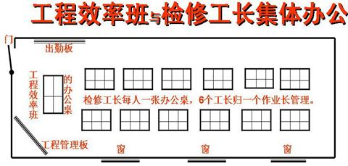
“工程效率班”的集体办公室，设在检修车间的二楼，工程效率班的成员可以通过“出勤板、工程管理板”，进行检修工程和检修班组的指挥和调动，也可以通过窗口，向下看到所有检修人员的情况。样板厂将企业的生产厂分成A、B
两个区（A区为冶炼区，B区为轧制区），中央机修的检修人员，也分为甲、乙两个系列；上半年，“甲”系列的维修人员检修A
区（即冶炼区，指炼铁、炼钢和连铸分厂等），“乙”系列的维修人员检修B
区（即轧制区，指轧钢线、剪切线和焊管分厂等），下半年，则两个系列的检修对象互相对调。这样管理的目的是，给全体检修人员创造一个平台，以便使中央机修的检修人员，有机会熟悉全厂的设备，实现“谁都能检修企业任意一台设备”；同时，工程效率班就在其中了解：哪个检修组对哪台设备检修得最好、哪个组次之。这样，一旦在设备处于任何危急的情况下，都有应变的对策，杜绝“屁股指挥脑袋”的现象！这里，每个系列配有一位首席作业长，分别领导6位作业长，每位作业长管辖6个工长、每个工长带4-5名检修工人组成检修组。所有的工长都集中在一起（上图，每一个小方块相当于一张办公桌），便于听从工程效率班的指挥和调动。
“工程效率班”四个人的工作，有分有合，大致分解如下：
管理“工程”的工作内容：两个系列工程施工人员的管理，包括，施工班组及班组成员的调整和确认；工程施工班组工作量的充实和平衡；两个系列工程施工人员的考勤；加班、公休和调休的控制和安排等；委托检修工程的管理，包括，委托工程的受理、登记、编号和造册；委托工程的分配，工程管理板的填贴；委托工程施工进度及变更和终止管理；年度修理计划管理和维修合同管理等。
管理“效率”的工作内容：维修计划值管理：包括，各级业务方针的P、D、S（即Plan、Do、See）跟踪；用表格等工具分析和检查实施数据；维修费用的跟踪和审核；维修工程效率管理：包括，检修施工人员的检修效率研究和改进设计；检修施工现场的合理布局和机械化省力化的考虑；维修技术开发、工卡量具管理；对口工厂及交替修理方案的研讨；维修部门工卡量具、装备管理及台帐；检修施工情况对外报道及维修信息管理。
管理“工程”和“效率”两部分，他们都要做的工作内容：维修工程质量的确保、控制、掌握和管理：包括，现场故障停产的防止和对策；失误工程的控制和掌握；维修工程“标准时间”的推广和应用；与施工队加强接触和联系，掌握维修对口情况；两个系列维修施工队伍的交替应用和有效配置；维修工作的生产性管理：包括，维修技术秘密的挖掘、积累和推广；专题维修工程的设定；其他有关维修工程的实施情况及交办的事项。
样板厂维修工程的运作效率，体现在他们的“检修工长集体办公制度”和采用了“出勤版和维修工程管理板”管理的模式。这里，出勤板和我们的相似，也是：用个人挂牌、分组统计实到的人数。
“维修工程管理板”是由三块可以移动的板组合而成，相当于一面墙那么大小，横向是这个月的活动预定日期，1日到10日是一块板，11日到20日又是一块板，21日至30或31日又是一块；纵向是所有的检修施工班组（因页面有限，故简化了），应该有两个检修分区，每个分区里有六个作业长，每个作业长分管六个工长，如图所示。
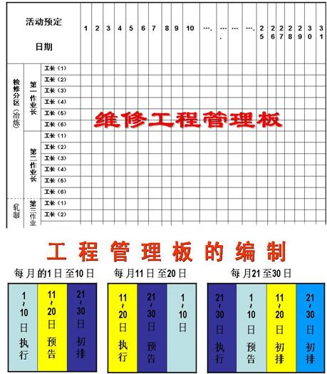
“工程管理板”的编制：
1、每月25 日，工程效率班将各主作业线设备的点检组报来的“工程委托单”登录、汇总，平衡作业量；
2、工程效率班分配检修作业：主要是按照“哪个系列应在哪个分区的作业原则”，即按各作业长负责的检修分区及其专长为前提，以及根据掌握班组的情况、每个班组的实际能力，分别安排。然后，由工程效率班分类编排到下个月的工程管理板上。(因这块工程管理板是用冷轧钢板制成，可以使用“彩色圆形磁性记号”，用不同的颜色来代表不同的工程、不同的项目，分别填入并“吸贴”在工程管理板相应的空格格里。各个检修施工班组，看了后，即可知哪天、在哪个检修区作业。这里，
21到30 日的活动板要准备两块板。因为，本月的那块正在执行，要解决下月初排的操作，必须要再加一块活动板。）
3 、工程安排的顺序：首先安排紧急突发工程，然后是计划检修工程，没有检修时实施余力工程。而计划检修工程又分：停产检修（年修～定修）→不停产检修（日修）、→常例工程→解体点检→换油作业。
4 、要是该委托工程工作量比较大，一个工长（班组）拿不下来的话，可以几个工长一起参与，临时指定一个工长为总负责来实施作业。
这里的“余力工程”是指，当检修人员确实没有检修任务时，可以动员其去修复检修替换下来的、磨损坏了的零部件。样板厂对这项工作是不作为行政指令来下达的，而是由检修人员自愿、自由参与的，您愿意承担修复零部件，那你就去认领。而且修复备件时，不给你限定时间。当有检修任务时，你可以随时放下正在修复中的零部件；当你将零部件修复后，经备件库检验合格，企业还按修复了的零部件价值，给你一定比例的奖励（唯独这个，对检修员工有奖励）。
样板厂提倡“维修作业的生产型管理”，即检修人员工的工作，要像生产工人一样的安排，尽量减少突击、抢修和加班，力争做到和生产工人一样，同时上班、同时下班，用人性化的原则来安排检修的作业，下图所示是样板厂维修工程安排的顺序，先安排A类工程，以此类推，实在没有检修作业时，就可以实施F类工程，即余力工程。
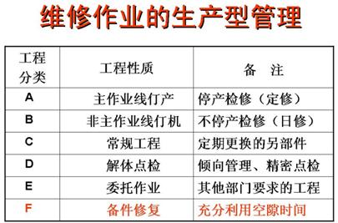

宝钢的设备管家体系（九）
很想了解：样板厂的点检即企业的设备管家体系是如何开展维修工程管理的，什么是设备维修工程管理的要点。得到的回答是：“企业推进、开展TPM活动，目的是要使企业的生产设备，能够确保完成年度生产计划（即企业产品的订单和合同），企业的设备管理部门，必须在切实做好设备点检的基础上，各主作业线设备的点检组（各位设备管家），还要认真做好点检作业的后续工作——设备维修管理的三要素，即维修工程的工时工序管理、检修工程的安全确认管理和维修费用的计划管理。
首先，在市场经济的环境下，企业的设备系统（具体地说就是设备管家）实施维修工程管理的基础工作：就是要建立维修工程项目的“工时工序表制度”，并积累企业自己的以关键设备状态控制点为主的设备维修工程项目的“标准工时工序表”。
据说，样板厂在早期的设备维修工程管理工作上和我国设备管理初期情况很相似，做得最好的企业，最多也就是依靠一些有经验的老师傅，在实施维修工程项目前，进行所谓的估工、估料，也没有完善的工时定额管理制度。但在当今，以经济为主导的环境下，维修工程没有“工时定额”是不可想象的，（目前，国内许多企业，由于没有做好这项基础工作，心中没有底，在维修工程的计费问题上就很被动，所以，只得采用对外一揽子承包的方法。）于是，在上个世纪50年代后，样板厂就开始实施维修工程项目“工时工序表制度”，要求设备检修人员在维修工程项目完成后，必须要递交一份“维修工程的实绩报告单”，即“工时工序表”。下图，即为样板厂的“维修工程实绩报告单”，也称之为“工时工序表”。
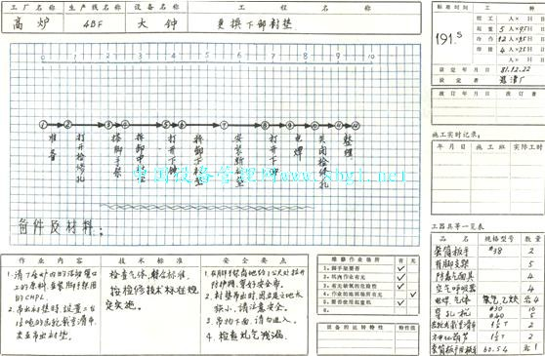
样板厂的“工时工序表”的形式，大致可以分成为四大部分：
1、表头：在最上边，包括，工厂名称、生产线名称、设备名称和维修工程名称，其他如：日期、编号等，可以自己来设定；
2、工时：在右边，包括，工种、每个工种的人数（用M表示）、每个检修人员耗用的工时（用H表示）及标准时间即总工时数（又称MH值），还有标准时间的制定日期、改订日期和施工实时记录；
3、工序：在中间，用蓝色小方格表示，时间是从0-10个小时，表示十进制，每个小时有四小格，每小格表示占有15分钟。这里，围绕着这根直主线，将先做什么，后做什么的次序，用园圈加代号来表示，也就是该维修工程的施工工序。每个施工工序的时间，可以从占有的小方格多少来看出。这样，维修工程的进度，就比较直观、形象；
4、要求：在最下面，包括，要求的作业内容、技术标准、安全要点、维修作业场所的情况、设备运转特性和工器具一览表。
上图的这个案例，就表明围绕着这根主直线，该工程能够在一个班时间内完成。如果，维修工程项目施工时间比较长，可以用每一个班按一条主直线来分别画出。如果还有平行作业的，也可按图中表示的那样，在主直线的两边，分别添加平行线。详细请看下图所示。
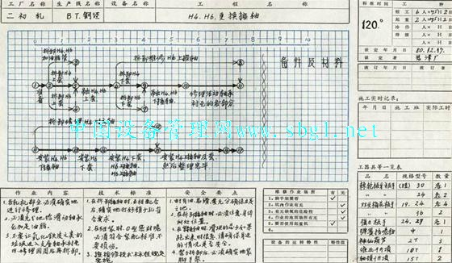
据样板厂介绍，他们开始推行“工时工序表制度”时，也遇到不少的困难。基本上，国内外企业的设备检修人员都一样，对下达的检修作业和维修任务是没有任何问题的，再困难的检修工程、再苛刻的检修环境，他们都能克服！唯独就是不习惯填写检修实绩。这和我国许多企业的现况很相似。样板厂采取了一系列的改善措施，如：
1、将填写“工时工序表”作为维修工程管理中的一个流程来管理，即，不递交“工时工序表”，就不算完成检修工作任务！以引起检修人员的重视和确保维修工程实绩数据的积累；
2、维修工程项目的“工时工序表”，不要求当天必须去填写、递交，主要是因为检修人员当天时间紧、现场没有书写条件，会弄脏表格或填写不标准等客观因素；
3、将填写“工时工序表”工作纳入企业规范的劳动管理，完成填写并交付“工时工序表”后，给予一定的工时补贴。填写“工时工序表”也是属于脑力劳动的范畴，给予“工时补贴”体现了一种劳动补偿；
4、不定期地进行“工时工序表”的交流、展览、评比和研讨，鼓励和促进这项工作的开展，表扬先进、巩固成绩，互相学习、改进提高。
经过一段时间的努力，样板厂已经积累了数量众多的生产“主作业线上关键设备状态控制点”检修工程项目的“工时工序表”。
一个问题解决了，但又出现了新问题。对于同一个检修工程项目，到底多少工时是合理、合适的呢？也就是说，什么是维修工程项目的“标准时间的工时工序表”？如何确定“标准时间的工时工序表”？
样板厂对维修工程项目“标准时间的工时工序表”的确定方法，按照用我们的话来说，就是“实践是检验真理的唯一标准”，他们不断地有意识地积累资料，从中提取比较切合企业员工实际的数据，不过高的要求、也不放任自流，即我们理解为“比较科学的态度和方法”来确定“标准时间的工时工序表”，其设定“标准时间的工时工序表”的流程如下图所示。
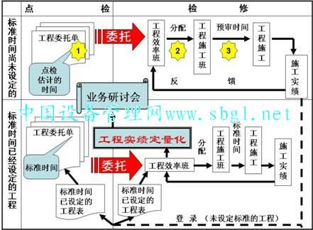
这张形成“标准时间的工时工序表”的流程图，可以分成四块。上面一块，表示的是标准时间尚未设定的工程；下面的那块，表示的是标准时间已经设定的工程；左面一边，表示设备管家点检方的工作；右面那一边，表示是维修工程检修方的工作，这样就形成了四个区域。
当企业生产现场主作业线设备的状态控制点，首次发生故障时，经点检检查并确认需要检修，就进入了左上区。点检要填写检修点项目的“工程委托单”，因为是第一次检修，谁也不知道这个检修工程项目的工时是多少以及检修工序是怎样的。因此，在“工程委托单”上，首先，由设备管家的点检员估计一个MH值，（填写在用1表示的黄色、八角形框框里）即（施工工时=检修施工人数×每个检修施工人员的作业时间），然后将填写好的“工程委托单”，向企业的检修方“中央机修”递交申请。这样，流程就进入到右上区去了。
“工程效率班”是委托工程的受理部门，并由他们来安排、确定此项工程的施工班组。同时，根据他们的经验，在“工时”一栏里也填写一个MH值，（填写在用2表示的黄色、八角形框框里）他们估计的可以和点检相同，也可以不一致。这样，就有了“两个”检修工程项目
“工时”的假设数据，提供参考。
当工程施工班组接到工程委托单后，他们肯定要审视一下这项工程的具体情况，按照他们的经验和以前施工过的项目，也要求作一个预审时间，（填写在用3表示的黄色、八角形框框里），有了这三个部门分别估计的三个不确定的MH值后，工程施工班组就去实施并详细记录在“工时工序表”上，就体现了“实践是检验真理的唯一标准”。施工结束后，就有了一个真正的、经过实践的施工实绩“工时”。
将这个第一次施工实绩的“工时”，向三方面进行反馈：一是，报告“工程效率班”，他是工程的分配部门，以便积累经验；二是，存入本检修部门的计算机服务器，作为检修实绩记录归档；三是，告知设备管家点检部门，作为信息共享和下次委托的依据。
这样，第一个“工时工序”数据的PDCA循环已完成，并且三方都已经储存了第一个实绩数据。但这个数据是不能作为“标准时间”的，只能看作过度过程的“标准时间”、只能作为下一次重复检修时的一个暂时的“标准时间”。所以，样板厂并没有把这个仅仅是一次的数据，作为真正的、大家公认 “标准时间”的。
如若，相隔一个时段，该状态控制点第二次又发生了故障，再次要求检修。这里，设备管家的点检方再进行项目委托时，就由上图的“左下区”进入，设备管家点检员在填写“时间”时，就不用再像原来去估计了，就可以用上次的一个暂时的“标准时间”作为实绩来填入。
同样，在向工程效率班委托，再次受理该类项目时，他们也就不必要再去估计。但“工程效率班”在分配任务时，就不是再分给上次检修的那个班组，而是有意识地分给另外的一个检修班组。就是人为的要看看，其他工程施工班组对此项工程施工时的“工时工序”情况。同时，被分到任务的那个班组，在充分了解和研究了上一个施工班组填写的“工时工序表”的基础上，吸收上一个施工班组的经验和教训，传承优点，避让缺点，再按照他们自己的思路，实施改善施工，这样，又可以得到了“第二个”工程项目施工的实绩“工时”。
继续按照上面的流程实施之，经过若干次检修，比如，经过3-5次实施的重复施工，就可以积累一定的工时工序施工的实绩“工时”数据。在此基础上，不定期的召开“工程实绩定量化”的业务研讨会，可以来确定该工程的“标准时间”的数值了。一般，他们在取数据时，也有点像国际比赛中的裁判评分一样：去掉一个最短的时间、去掉一个最长的时间，再将中间时间取一个平均数。这个数据确定后，就可以作为真正的、大家一致公认的“标准时间”了。有了这个“标准时间的工时工序表”后，大致可以稳定一段时间，约为一年左右。随着各系列人员检修水平的提高和企业持续改善活动的开展、市场经济环境下，竞争的加剧、降低成本的趋势突出，对“标准时间”也会不断改进，不断涌现具有先进水平的“标准时间的工时工序表”。
下图比较全面描述了：“检修工程项目填写”、“委托”、“施工”、“汇总实绩”、“递交”、“存档”、“业务研讨会”和“定量化”全过程。
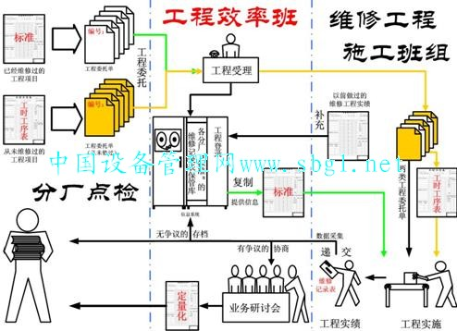
为了更好地能适应国内企业的应用，编者在原来的基础上，对样板厂的“工时工序表”做了一些修改，并增加了一些内容，如下所述。
1、 将表格由横向改为纵向，自上而下比较适合我们的习惯；
2、 增加，检修时必要的特殊工器具和备品配件、维修材料的位置；
3、 将时间轴由原来的10个小时改变为8个小时，适合于我们一个作业班8小时工作制的体制。如果，检修项目比较大，一个班做不完，要做一整天，则可将三张表合并装订在一起来表示；
4、 时间轴的方格，由原来的15分钟一格变为10分钟一格，使得更加清晰；另外，时间轴有三条，中间的一条是主直线，两边还有两条，可以作为维修工程项目在检修中平行作业时使用之。
改进后，建议国内企业可以使用的“工时工序表”详见下图。
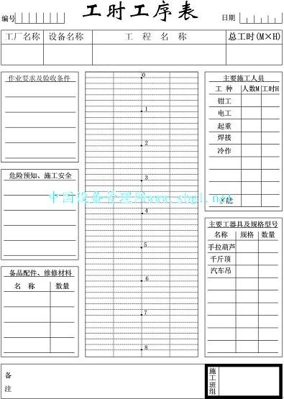
所示的两种表式，上面的那张是空白的“工时工序表”，下面的那张是：一个检修工程项目的“工时工序实绩记录”的案例，可供大家使用时的参考。
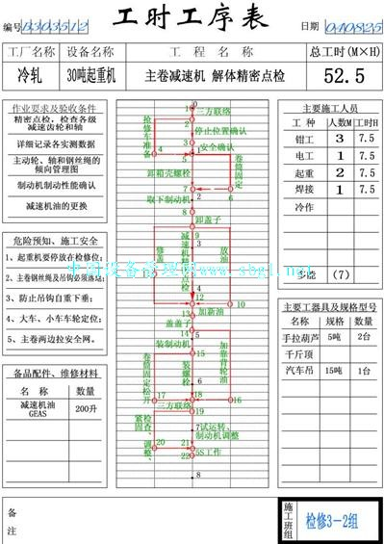

宝钢的设备管家体系（十）
样板厂在许多设备维修工程项目的出发点上，都潜移默化地体现了企业在市场经济环境下的一个重要指导思想，那就是自始至终贯穿着“以人为本、人性化管理”和“预知状态、超前管理”的理念，并在各项实际的工作中，以设备管家的责任心，予以认真地贯彻实施。
应该说，我们的企业，在设备维护过程中的安全管理也相当重视，如，对企业新员工必须进行安全的三级教育、班前班后的安全会议、给作业人员发放劳动保护用品、在设备维修作业的过程中，要填写检修工作票、作业中要配备监护人员，要有安全巡视。对设备事故进行管理时，配合安全部门必须做到“四不放过”，即：事故原因查找和分析不清不放过；事故责任者与员工未受教育不放过；没有制订出具体的防范措施不放过；事故责任者没有受到处理不放过。
市场经济环境下的样板厂，对设备维护过程中安全管理与我们的有些不同，样板厂的做法是：
1、明确企业的指导方针是“安全第一”；
2、现场安全的“自主安全管理”原则：
1）企业要组织活动以确保职工的身心健康和安全；
2）员工自己的安全，由自己来负责；
3）同事间的安全，由大家来保护”；
3、企业生产设备安全管理的目标是：“三无”，即现场设备要做到“无事故、无隐患、无公害”；
4、在企业的全体工作人员中，建立健全“安全确认制”；
5、如出现了各类生产事故，首先要追究各级管理人员和安全部门的责任。
现场安全管理，认真实施“危险预知训练（KYT）”，开展“危险预知”活动。应用“海因里希1：29：300法则”来指导安全工作。
这个法则意思是说，当一个企业有300个隐患或违章，必然会发生29起轻伤或故障；在这29起轻伤事故或故障当中，必然包含有一起重伤、死亡或重大事故。法则的实质是：把工业伤害事故发生、发展的过程，看成是具有一定因果关系、关联事件发生的过程，即：
1、员工发生伤亡是由于发生了事故的后果；
2、事故的发生是由于：员工的不安全行为或设备的不安全状态；
3、员工的不安全行为或设备的不安全状态是由于人为的缺失造成的；
4、人为的缺失，是由于不良环境导致的或是由于不良习惯造成的。
样板厂为了要达到“三无”的目标，要使生产运行安全无事故、生产设备安全无隐患和生产环境安全无公害（即无污染），作业时，就必须要消除死亡、重伤害事故；要消除死亡、重伤害事故，就必须先消除轻伤害事故；要消除轻伤害事故，则必须消除无伤害的及未遂的事故；同理，要消除无伤害的及未遂的事故，更为现实和重要的是必须消除日常生产运行过程中人为的、员工的不安全行为和设备的不安全状态。因此，样板厂在这个安全理论指导下，在每天、每次设备维护作业前，员工都要结合具体的工作，进行针对性的安全活动，提出有哪些不良环境会导致或是有哪些不良习惯会造成不安全事故的发生，防止人为的不安全行为和设备的不安全状态的预案，尽可能地做到“预知状态、超前管理”。在现场，每个作业组都有一块小黑板，将班组组织“危险预知”活动的结论内容写上，让员工们提前有个思想准备，通过对事故成因的预测，把设备维护过程中有可能发生的事故，消灭在预知状态、未遂事故前。
有一次，车间现场发生了一起生产操作事故，造成了设备的损坏和产品的损失，所幸，没有发生人员的伤亡。肇事者是位作业时思想开小差的家境贫困的老工人。当时，我们正好也在现场，就想观察、跟踪一下，看看样板厂是如何执行“四不放过”的！出乎意料的结果是：当天下班后，工会派了两个人，专程到他家里去走访送并上了一支鲜花，表示对其家庭困难情况了解得不及时和对他安全作业指导得不细致负有责任，还致以歉意。次日，在车间他和大家一样，全都接受了一次针对性的安全生产教育，没有提到“不放过”他，而用比较人性化的方式处理了这起事故。事后，那位老工人痛哭流涕地表示了决心，后半辈子不再违反规程、要加倍努力工作、专心投入，用实际行动来补偿由于他的失误给企业带来的损失。
在样板厂，作为设备管家的点检员在设备管理上，特别是设备管家在点检和维修工程上，是如何实施“安全确认管理”的？这里，略微重复一下曾经讲述过的现象。在参加样板厂下属一个分厂生产现场的点检实习时，即在实施轧钢主作业线电气设备的点检作业时，感到十分惊奇和很不理解的是：整个电气作业全过程，现场仅仅就是一个点检员在操作，也没有办工作票、也没有监护的人员，更没有“电气作业两票一制”的做法。就向样板厂的培训老师质疑：“在中国，电气作业是必须坚持必要的安全工作制度的，如，工作票制度、工作监护制度等。”为什么作为先进的样板工厂，在这里，怎么什么也都不做、什么也都看不到呢？
据说，原先样板厂也和我国设备管理情况一样，在实施电气作业时，实施 “工作票制度、工作监护制度等”。后来，在典型的市场经济社会里，在以经济为主导的环境下，企业成本中员工的人工费的比例是很高的，作业时多增加一个人，都是企业管理改善的对象。如，在日本的公共交通车上，都是明文标定“One Man”（一人制）：
其一，“工作监护”的做法本身，就是一种“不信任”人的行为，在“以人为本”的时代，尤为突出！“为什么我做的工作要你来监护？
其二，事实还证明“工作监护”是一种依赖，前面干的人以为有人在监护，就放松警觉；后面监护的人想，你自己在干，还不知道问题的严重性？也不当一回事。两个人也就都不太认真，形成的结果是“两耽误”。
在上个世纪50年代后期，日本便从国铁开始，推行了新的安全确认方法，称之为“指差称呼”（Pointing and Calling）。即在电气作业前，作业人员要对着工作的部位，把分散的思想收收心、集中精力思考30秒钟，并“指着”工作部位“称呼”作业的内容，“确认”上、下、左、右及里里、外外各方面有没有问题？会不会有危险！能不能实施作业？可不可以开始了！，经过专心、独立判断，确实确认没有问题了，然后，才可以开始实施作业。
样板厂在个人作业时，是推行了“指差称呼及确认制”。实施后，设备系统的人员更努力学习知识和业务。因为，再没有依靠了、也不能再混混了，必须自己要有实力才行；另一方面，企业也减少了一半的人力资源，减少了一半的作业成本，大大提高了劳动生产率。
样板厂在多人配合的设备维修作业时，是采用了“三方联络、安全确认、配挂修理牌的制度”。这是样板厂对企业主作业线设备推行“点检管理设备”制度（设备管家体系）的配套措施。参与设备检修的有三方面的人员，设备管家即点检人员作为一方、另一方是比作良驹骑手的生产设备操作人员，称之为生产方、还有是设备的检修人员，是受委托来实施检修的，称之为检修方，（如下图所示）。这三方人员必须要在点检（设备管家）引导和全面负责下，来实施工程的检修。
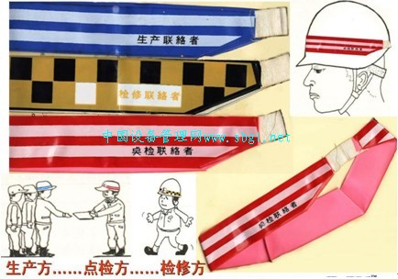
区分这“三方人员”，可以有专门的标记，如，设计成环状圈，带在安全帽上；不用带安全帽的场合，也可设计成其他的标识来代替。一旦确定该台设备要检修，三方的当事人，首先，必须要同时到场，一起进行检修作业的联络，称之为“三方联络”并进行施工安全的确认；必须给外来的检修人员交代清楚：检修什么部位、现场什么情况、什么环境、周边有多少个危险因素，可能会在检修时，对维修人员造成人身威胁的！也就是检修施工的“危险源”到底有多少个？检修前，必须要将“危险源”切断，以确保检修作业人员的人身安全和检修作业的顺利进行。该设备修理点，包括有正常的供电系统、备用电源、还有压缩空气、高压水、煤气和液压油等，都要将其标示出来。在所有进入该设备修理点的线路、管路上（用绿色星号表示），都要切断、拉闸和关阀门，如下图所示。
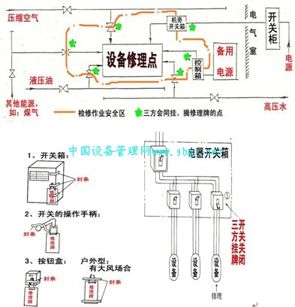
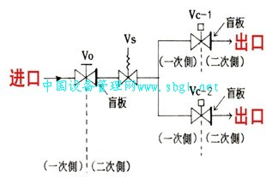
经上述的“三方人员”确认，确实是已经将所有的线路、管路，都一一检查并确认切断后，三方人员还要将代表你这一方的修理牌（或检修牌）挂在这些线路的开关或管路阀门的开闭器上，还要贴上封条，如下图所示为电气开关安全三方确认的情况。
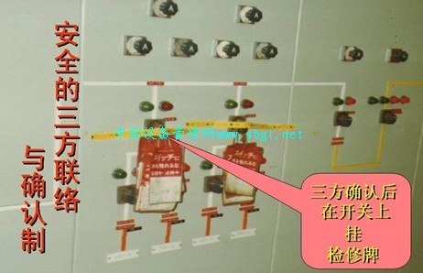
据称，样板厂挂修理牌或检修牌的原理，源于日常生活常识的启示。
假如，您家住在三楼，而该楼房的总电源却在一楼。有一天，家里的电气线路有故障，您试图自己维修。首先，你得到一楼，将属于你一层的电源开关拉开、关闸以后，才能再上到三楼去进行检修。这时，您边修边心里老不放心，生怕哪个邻居不知道情况而去重新合上电气闸门。于是乎你就将您的孩子，派到总电源那里去看管，作为您在检修作业时，防止误合闸的守护神，即便有人要来合闸时，您的孩子就会来阻止并说明情况，起到了您在检修作业时的安全保证作用。当然，生产现场要进行维修，作为当事的三方，哪里有那么多的孩子来看护。样板厂设计了修理牌，就像相当于这就是您的孩子，将它挂在开关或阀门上，当您的守护神一样。因此，在每个需要切断的开关或阀门上，三方人员中的每一方，都必须挂上属于你自己的检修或修理牌，如上图所示。在电气开关上就挂了许多牌，为了防止人为误操作，再用胶带将其固定，作为安全确认的“双保险”。安全封条（胶带）的式样、修理牌的式样，如下图所示。
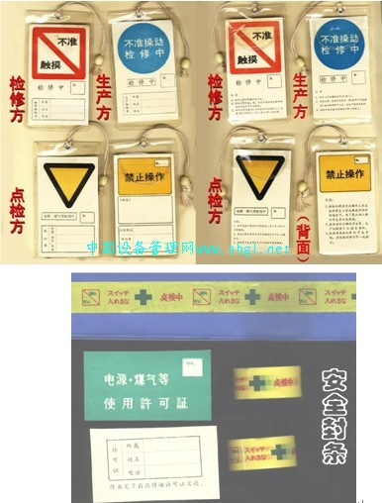
“三方联络、安全确认、配挂修理牌制度”的流程及操作顺序，可从下图来说明。
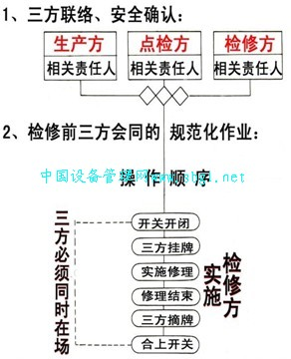
除此之外，检修现场需要动火的场合，即要用煤气、电源和氧气乙炔的，也必须办理使用许可证，这与我们习惯做法还是相似的，就不再叙述。
宝钢从样板厂学习了“三方联络、安全确认、配挂修理牌制度”后，从1985年9月投产以来，在30余年的维修实践中，进行了无数次各种各样的停产检修、不停产检修和紧急抢修，在检修的安全制度上，是一直沿用“三方联络、安全确认、配挂修理牌制度”至今，基本上是又好又安全地完成了任务，在现场安全管理上取得全面的、优异的无差错的好成绩。

宝钢的设备管家体系（十一）
在样板厂学习设备管理过程中，经常会自问：市场经济体制下，世界知名的而且在全球钢铁工业中也是很成功的企业，他们到底追求的目标是什么？企业的员工努力工作为的是什么？是价值的最大化，（俗称，要追求利润）。这一点，恰恰是这次到样板厂“七大管理培训项目”中没有列入的主题，但又潜移默化地融会贯通在整个的学习过程中。因此，也就更引人注意。
在市场经济环境下，所谓“办企业以盈利为目的” 、“亏本的买卖不做！”以及“利润 =销售价格-成本”，这些理念、意识和含义都是天经地义、众所周知的。要追求高“利润”，但又怎样理解“销售价格”和 “成本”？
这在不同的经济体制下有完全不同的理解方法。通过在样板厂的学习，确实得益匪浅，知道了在市场经济环境下，“销售价格”由市场说了算，而不是可以自己由企业主观臆断，企业要想获取高“利润”，就是要严格控制自己的“成本”！
样板厂在控制企业的“成本”管理方面，有如下的案例。
在企业的劳务定员上：样板厂的定员人数是按满足市场最低需求的产量来配置的，即正式职工是保持在最少的定员人数。一旦当市场的需求或产品产量有所增加时，就采用聘请临时工、合同工的做法，以解决生产定员不足的矛盾；一旦市场需求变化或国内外同类企业竞争的加剧，订单和产品销售不畅时，即工作不饱满、人浮于事时，就可以采取停聘、转岗或解雇等措施，确保企业用工成本的最低。在第一期中曾经提到，他们设备管理部门的人员总共是4220人，其中，直营的（即本厂职工）仅1567人，占1/3多，而62.86%的，都是外来的聘用人员（2653人）；在检修员工的工种安排上：要求尽量都配置成为“多能工”，如，机械修理工，必须都会做钳工、冷作、焊接、起重和配管的工作，而所谓“钳工”是指，他在都会的基础上，对钳工的技术更为优异，同样“起重工”也是，他也样样都会，但对“起重”的能力更胜一筹。这样，在样板厂的检修团队中，钳工占66%、冷作工占17%、焊接工占6%、起重工占10%和配管工占1%。在“中央机修”的一个检修小组，仅仅只有3-4个人员（还包括1-2名外协工），确能承担企业主作业线设备工程项目的检修，从而，大大提高了检修人员的工作效率。
在维修策略上：维修要适合于企业的需求、要为“实现企业的战略任务服务”，样板厂早已改变“不坏不修、坏了再修”的状态，从被动维修走向主动、预知的策略维修。维修策略具有很大的灵活性，针对大型连续生产、流程设备的维修策略，要考虑单体设备的维修策略和组合系统的维修策略、不同设备停产维修和不同役龄的策略差异性等；样板厂实施的维修策略，覆盖了全部主作业线设备及其关键设备；企业维修策略选择的原则是以安全、成本为主，有时也会考虑以质量和数量的要求。下面列表说明，传统管理和宝钢样板厂的管理，针对相同的管理内容而采取了不同的方式。如，对“事后维修”，传统管理认为是设备管理工作者“失责”的行为，但在市场经济的企业中确大量地采用“事后维修”方式。样板厂认为，在一个指定的结算时期中，如半年内，当维护修理的投入（人工费+资材费=维修成本）≥被维护修理对象的新品购入的费用时，或发生故障的后果对主作业线生产影响不大时，即可采用“事后维修”的维修策略。这种以成本为基础的、人为的“事后维修”就是一种维修策略。
具体的做法，就是通过点检（即设备管家）认真的分析、观察、对比和核算，确定哪些状态点，可以实施人为的“事后维修”，专门列出清单，平时就不用投入维护力量，一旦该状态点发生故障，生产操作人员即刻告知设备管家，维修系统就会马上来人，去更换一台新品就是了。宝钢样板厂认为，这样的“事后维修”可以实现：企业少支出、检修少投入；成本上省钱、劳务上省力，对公司和个人都有好处、是双赢的事，何乐而不为呢！
另外，样板厂的点检人员，对企业的费用、成本情况也掌握了解得很多，这和计划经济下的管理有很大差别，一般情况下，企业设备系统的维修人员是不管费用的，即便就是企业设备系统的管理人员也很少掌握了解零部件的市场价格和维修人员的工时费用。所以，往往在企业成本的问题上是没有什么发言权的。在德国，一些企业甚至有50%的设备，都采用这样的“事后维修”，因为，那里员工工资的待遇相对于一般机电零配件的价格要高的多。
在下表中，确定维修策略要有成本观念，关注企业成本是根本的管理内容有详述。
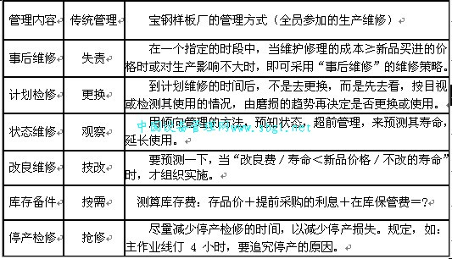
在库存备件的策略上：诺大的一个生产厂，竟然没有备件仓库，（注：这里指的是通用、易损备件）。原来，在生产厂周边由企业投资，购置了许多房产并装修成可以营业的商店。企业设备系统的员工，到55岁左右就名义上“下岗”，实际是被任命为上述商店的总经理，专门去经营某种通用易损件的销售工作，该专营商店是自负盈亏的，首先要满足本企业的订购需求，也可以向当地其他企业供货。当你成为了该商店总经理后，他千方百计地借助于老职工人员熟悉的关系，去进一步收集该类通用、易损件的资料和信息，然后，就成批进货。当该主作业线设备上的设备管家-点检，需要该种备品配件时，只要用电话通知，他会立即组织送货上门且提供优惠价格还半年一结算，这真是“一石三鸟”的效果，既分流了老员工、又实现了“零库存”，还大大的节约了采购成本。好事成双，宝钢样板厂也没有专门企业的机械加工车间，而是采用空闲的厂房，犹如超市一样，出租给有能力的个体经营者，由他们自带装备，如，车、铣、刨、磨等加工设备，组织他们来是专门为企业各个有要求的部门实施机械加工服务的，他们还必须按企业各部门委托方的需求进行机械加工，加工量的计算是以设备管理部门规定的“工时定额标准”实绩记录，也是半年一结算。在设备零部件的使用上：尽量挖掘潜力来降低生产运行和维修成本，下面的图例，就十分典型的说明，样板厂是如何做到的。
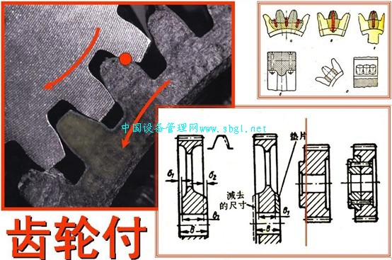
如，冶金厂使用的齿轮，一般其模数都比较大，在工作时，主动轮旋转带动从动轮，传递着动力和运动。齿轮的失效、损坏有断齿或因齿面磨损而发生噪音等多种。一般情况下，齿轮付啮合在装配时，考虑到零部件之间的距离，小齿轮构造上都有一个台阶（断面的形状见上图），由于其的不对称性，所以，通常一个齿轮只能是在一个旋转方向上使用。宝钢样板厂为了充分利用齿轮轮齿的两个工作面，在新齿轮装配时，就将上述的那个台阶切削去了，形成一个对称的齿轮片，为了保持零部件之间的距离，另外再加了一个垫圈套。这样，当轮齿的强度还够，而齿面磨损而发生噪音时，就将其拔出来，再换一个方向装入，使齿轮轮齿的两个工作面，都得到充分的应用，延长齿轮的使用寿命，大大降低了设备零部件的购置费好生产运行的成本。在企业设备维修的实施中，尽量修复再用：钢铁企业生产设备的特点是大型化，零部件承受的负荷也大、备品配件的消耗也多。一般的情况，运转磨损或损坏后，替换下来的零部件，往往都作为废品处理，而宝钢样板厂，都采取修复后再使用的方针。这样做的好处是，首先，可以节省大量备品配件的定制费；其次，可以调动检修员工的积极性，利用没有检修任务的空隙时间实施修复工作，称之为“检修作业生产化”，消除了检修人员“有任务时忙死；没有检修时空死”的弊端。
宝钢样板厂的目标是以价值来衡量企业的效益，追求企业价值的最大化。对大型投资和新战略的实施，谨慎地对待决策过程，实现高于资本成本的投资回报；对战略计划体系和成本费用体系，加强对流动资金的分配、管理，了解企业增长所需的现金，战略性地把钱用在最能增加价值的地方，实现最大的利润率；对正在进行的经营改善项目，考量其所创造的价值；对企业的运行模式，由强调产量和消耗到强调价值的创造，为企业各级人员，提供“最大限度的价值输出”；对员工的要求是“要功劳不要苦劳，无功便是过”；对关键业绩衡量指标和内容的重点是参照目标的月度、年度业绩，实现企业创造价值的最大化。总之，在市场经济环境下，企业追求的目标是价值的最大化，企业设备管理工作要有成本观念、生产设备维修策略的考虑方式要以企业成本为基点。

宝钢的设备管家体系（十二）
宝钢样板厂在实施设备管理过程中、在千头万绪的设备问题中，他们到底是从何下手解决疑难问题的呢？笔者体会，为应对国内外剧烈的市场竞争，他们认为企业的设备管理要以“故障统计”入手，具体的做法是：（这里，要说明的：是“故障统计”而不是故障报告，我国的许多企业，在强化管理的过程中，也做了大量的工作，特别是对企业生产现场的设备事故或设备故障，管理的也很认真和严厉。一旦企业生产设备发生事故，就赶赴现场，做详细的记录：时间、地点、现状、损失、后果，特别是对当事人和相关部门，要求“四不放过”等等，同时，会整理出一大后本“事故报告”，将事故的方方面面都点到，惩前毖后，要大家吸取教训。这样做的效果往往是事故完了就将报告束之高阁，封存了之。如何采取相应的措施，将事故或故障消灭在源头？如何找到发生故障或事故的根本原因？如何对这些大大小小的故障或事故进行统计，从中找到缘由，以较彻底的消灭重复事故和找到避免事故的措施，这是我们要努力的方向。）
一、企业的设备管家要认真统计在一个指定时段中，生产设备的故障情况，针对故障具体状态，按部位、时间、现象、原因和性质，直接到推荐的和建议的对照表上去查看“对号入座”，并找到相应的代号，分别填入“故障统计卡”里。
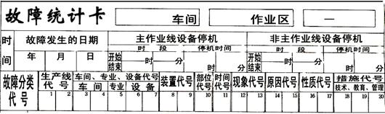
图 ： 设备故障统计卡
宝钢样板厂“在一个指定时段里”，是指“一个季度、半年或一年”都可以，（故障多发期间则指定时段短一些，否则，可以长一些，可根据企业设备故障情况，自行确定指定时段的长短）。
企业设备一旦发生了故障，不论是主作业线设备还是非主作业线设备的故障，企业的设备管家都要认真统计，按故障分类代号，分别填入故障统计卡的相应表格中。这里，“故障分类代号”共有20位数，可以分成三组来说明：
第一组：是设备的基本数据，从第1位到第9位。这9位数的代号，可以由企业按照企业设备管理里已经规定的编码或代号使用之（包括，生产线代号、设备编号、机械、电气、仪表等专业和装置代号），如，企业里还没有设定的，也可以按照本行业、企业自行确定代号。然后，分别填入到“故障统计卡”相应的格格中去，开始可以用手工做，也可以输入到计算机里，这样也适应于当今时代的信息化管理；
第二组：是设备故障的基本属性，从第10位到第17位。这8位数的代号，有专门的推荐表提供参考，（因篇幅有限，不在此刊载，敬请谅解。）主要是将该故障分为：机械、电气和仪表；故障的发生部位、发现时间以及故障的现象、原因和性质，可根据故障的具体情况，分别在推荐表中“对号入座”，找到相应的代号。同样，再填入上述表格的对应位置中；
第三组：是设备故障的改善措施，从第18位到20位。这3位数的代号，也如同第二组一样，有建议的措施，如在技术、教育和管理上如何来改进和提高。这是在故障发生以后，如何避免和改进“更上一层楼”的，是“锦上添花”的，以供企业各相关部门改进工作时的参考。
企业在实施时也可能发生现有故障在表上没有对应的。那就可以按相同类型（如机械、电气、仪表），自行增加或开列新的故障状态项目，并给他一个新的命名。注意，在一个企业里，这项工作应由企业相应的管理部门来做，以达到有一个统一的代号、统一的命名和形成统一的标准。
二、在规定时段内，设备管家经过严格的统计，找出故障类别并分析其根本原因，就可以明确设备管理的改善方向。如：通过统计，并可归纳出企业发生设备故障的原因，按照80：20定律，将占有80%故障的项目划分开来。如下图，红线以上的故障占了将近80%，用红线拦开，即为这阶段，企业设备的主要故障，并可分析找到影响企业生产的主要原因和根本原因，以便企业针对性的予以解决。这样，也就明确了企业解决设备故障问题的主攻方向。详见下列案例图，某企业的旋转设备和静止设备的故障模式分布情况。
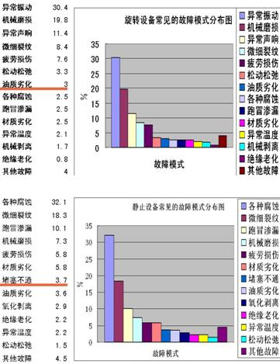
然后，就可以作出下面的结果图，80%的故障率的项目，要进行根本原因分析，以找到影响企业的主要矛盾，而对20%故障率的项目，因不是主要的故障，也不会影响大局，则可以动员员工以持续改进的方法来解决问题。
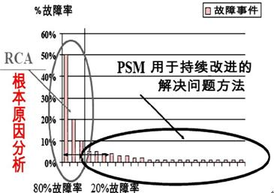
如，某个企业，在一个季度里，机械设备的故障统计显示：共断了5根轴，经调研、分析，是操作原因的，则可以强化对生产系统员工的培训；是维修原因的，则可以改进维修方式和强调要用户满意的观念；是备件质量问题的，则从资材采购部门去找原因，为什么老是要进假冒伪劣产品等等。
三、设备管家管理设备从“故障统计”入手，进而可以做出该部位的故障曲线，能针锋相对的采取应对措施维护设备。
根据世界工程界对故障曲线的描述，当今零部件的故障曲线有六种，这里就不详述了，详见下图。
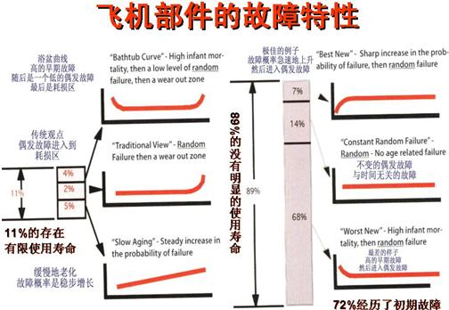
可以将这个六种故障曲线，按性质把它分成为三组，即：
1、11%的故障曲线存在有限使用寿命：符合摩擦磨损理论，仍旧可以采用已经习惯的“预防性维修“的方法；
2、72%经历了初期故障的：是介于其他两种维修方式间的策略，可以采用“倾向管理“的方来预知状态；
3、89%的故障曲线则没有明显的使用寿命：是要以可靠性为中心的“预测性维修“来处理。
设备管家经过实测，可以作出这个零部件的故障曲线，它到底属于哪一类。然后，按上述三组情况，针对性的采用相应的维修策略和维修方法，这对企业设备的现场管理有一定的实用价值。
样板厂的情况，暂先谈到这里，总之，日本开展TPM活动、宝钢学习回来称之为“点检、定修”，都是为了适应市场经济环境下，企业如何确保产品或服务能满足用户的需求和使用户满意，实践证明，我们完全有能力可以做好的。问题是：再好的东西，最后要落实到谁去实施！按现在的情况，实施和责任还要领导、还在各级头头身上，广大员工还是被考核、被不信任，没有发挥两个积极性，是很难适应当今快速发展的时代。所以，企业必须看清形势，如何使企业能在社会主义市场经济的环境下，取得成功，在设备管理上应将管理重心下移，建立企业自己的“设备管家”队伍。我的意见是：
一、 目前形势和新时期企业管理的任务：
1、 我国已进入到“社会主义市场经济”的时代，其特点是： 3C (Customers、Competition、Change)
顾客、竞争和变革的时代；我国崇尚“科学发展观”和“可持续发展”的战略，企业必须与时俱进适应时代的发展。
2、 市场经济环境下，企业的生产要上去，必然企业管理的重心要下移，企业管理的层次要简化、呈扁平化的架构：
a、高层领导掌管企业发展的方向，做企业未来的决策；
b、中层干部主管发展目标的分解，做企业明天的准备；
c、基层主管肩负目标事务的兑现，做企业今天的实务。
3、 加强基层管理已是当今企业适应市场变化的首要任务；
a、对现场，要建设以作业长为核心的班组管理体制；
b、对设备，要建设以点检员为核心的设备管家队伍。
二、 当今的设备管理为什么不适应现代企业发展的需求？
1、对传统的企业管理模式，特别是传统的设备管理模式没有足够的反思，其后遗症是分工太细，表现在：
a、企业产品生产运作时“重生产、轻维修”的安排，形成企业生产和设备，两大板块分段管理的现实；
b、企业设备管理的目标与当今企业的发展战略目标不一致，设备系统是只管“设备完好”，生产系统是不管设备维护，设备管理的重点还没有转变到“产品生产线的设备” 上来、还没有转到“要服务于生产的全面生产维修”方向上来；
2、 企业设备管理的责任者不明确，重担压在领导者身上：
a、不明确或没有设专职掌握设备运行状态的责任者；
b、不明确如何与现场操作工掌握的运行信息沟通；
c、不明确设备状态，事故、紧急抢修多，疲于奔命；
d、不明确谁是设备管家，呈谁也管谁也不全管的状态。
3、企业对有隐患设备的维修对策比较单一，缺乏维修策略的考虑，维修方式仍维持在计划检修和定期更换的阶段；
a、不善于针对性的按企业成本和维修策略来实施维修；
b、不善于改良维修，习惯重复简单的、恢复性的修理；
c、不善于对社会维修协作力量的挖掘，利用率比较低。
4、企业设备管理的基础工作比较薄弱，能干但不善于记录：
a、缺乏对维修项目，特别是工时、工序的实绩数据积累；
b、缺点维修管理的基础，不得已以一揽子对外“承包”；
c、缺省对设备故障的统计、分析，不明确维修主攻方向；
d、缺少多面手，设备系统员工专业面窄，岗位定员偏多。
三、 为什么企业当务之急要建设“设备管家”的队伍？
1、我国当今的企业，处于神速发展的时期，企业的领导班子年轻化、知识化，具备强烈的前瞻性和战斗性、以追求企业上档次和誓当行业排头兵的雄心壮志；企业关心人才的引进和先进理念的导入，关注质量管理和推进企业文化；努力提升企业管理的水平和推进先进的计算机管理；在国内、外市场经济激烈竞争的形势下，重视核心竞争力的培养和提高，产品不断更新和增加；随着企业产品的升级换代，生产装备也进行了更新换代，引进了或购置了国内、外先进的上档次的设备。目前，企业生产设备还处于“年轻”时期，及时地加强管理，让有明确的责任者将设备管起来，则对我国的可持续发展有决定性的重大意义，否则，现在错过机遇，等到有了隐患和故障，则再检讨也后悔莫及了；
2、我国企业已进入先进制造业的行列，先进的生产力与现行的生产关系不相适应的后果是，会永远落后于世界的同行，因此，必须要按市场经济的规律，理顺关系，将管理重心下移，加强企业的基层基础建设。
3、新时期的年轻一代，有基础、有能力，经过有计划的培训，可以让他们挑大梁，可以而且应该给他们压重担，把企业产品生产线上的主作业线设备，托付给他们，让他们管起来。
4、“他山之石，可以攻玉”：各行各业都有“管家”
a、“《管家—Housekeeping》”起源于法国，英国将管家的职业理念和职责范围按照宫廷礼仪进行了严格的规范，成为行业标准，英式管家也成为家政服务的经典。
b、为投资者管理家产和日常事务的、地位较高的管理人员，称之为“管家”。过去，“管家”最大的作用是：按主人意志，规划和监督府上的人和事，当今时代：是为集体管理财物或日常生活的人，美名为“管家”例如，食堂管理员是群众的好管家。
c、社会上各行各业的“管家”：
“管家”是为业主服务、料理家政的；
“工程管家”则是负责监理一项工程；
成都教师成为中国男篮的“身体管家”——与身体相关的都管；
王全明是聚变科学所业务办公室主任，管理该所国有资产，领导让自己来当这个“管家”，那自己首先应清楚家底；“贴身管家”行业已经出现，他会给客人无微不至的照顾，人性化和更贴近客人的服务无疑成为个性化高端服务的标签；
医疗行业中，作为住院病人的管家——主治大夫。
四、 如何才能当好企业的“设备管家”？
1、认真学习我国“科学发展观”和“可持续发展战略”的精神和即将出台我国企业的“设备管理条例”,作为“设备管家”的指导思想并努力贯彻到企业相关的设备管理工作中去；
2、以设备管家“八项原则”（详见附录）作为“设备管家”开展业务的基础，用当家作主的思路和方法，来推进企业产品主作业线设备的管理工作；
3、建立企业“设备管家”的组织体制，以设备系统的专职点检为组长，组成生产系统的生产岗位点检和工程技术系统的专业精密点检这三位一体的虚拟的设备管家团队，并以管好“管辖的设备”为已任；
4、“设备管家”的管理重点是：企业生产主作业线（产品生产线）上的关键设备（有隐患的设备），以及这些设备上的状态控制点；
5、“设备管家”按“全员参加的生产维修”理念，实施设备管家管理设备的作业，积极推行并组织好企业各部门的“自主维修”工作；
6、按照“点检的实务：点检前期五确定、点检作业五要素”，开展设备管家的本职工作；
7、按维修策略，实施预防维修和预知维修相结合的方针，对所管辖的设备及其隐患要有预测的能力，将其处理在突发故障前，确保生产设备的安全、顺行；
8、做好设备相关信息的记录、数据的收集和整理，积累经验，全面掌握所管辖设备的状态；
9、加强学习，不断充实自己的设备管理知识，按时、有准备地参加每月一次的设备管理研讨会，报告所管辖设备的状态、发生的问题及处理的结果；
10、强化作业过程的企业成本核算，不同的部位采用不同的经营对策来处理，做到又好又快地完成任务。
五、怎样才算是一个好的“设备管家”？从以下几个情况看
1、能按照企业的发展战略目标和年度生产计划、总任务，结合所管辖的设备，对产品订单或合同所确定任务完成的情况；
2、顾客满意，要明确您的用户是谁？他们的需求是什么？什么是客户在时间、地点、费用、数量、质量、环保、安全及其他特殊的要求？顾客满意度的情况；
3、对设备本身的一些关键指标体系完成的情况；
4、对管家本人的一些企业文化体系实施的情况；
其他，在创新、新工艺、新技术方面的情况。

附 录
企业“设备管家管理设备”体系的八项原则是设备管家管理设备的理论基础。它是在我国社会主义市场经济体制下，认真贯彻“科学发展观和可持续发展战略”以及体现社会主义价值观的前提下，总结设备管家管理设备实践成功经验的基础上，借鉴了当代质量管理理论，将其上升为原则，企业“设备管家管理设备”体系八项原则，对当代企业的设备管理，具有十分重要的指导意义。
“设备管家管理设备”体系的八项原则是：
1、以“服务于生产和用户满意”为宗旨：
“服务于生产和用户满意”，就是“设备管家”要将企业的“生产和用户”看作是管家的衣食父母和工作宗旨，认识到：不为生产（企业的战略目标）服务和失去了用户，就等于失去了设备管家自己存在的价值。因此，管理要急生产所急，想用户所想，倾听服务对象的声音，要经常进行生产、用户的走访，用户满意度的调查和分析等，满足并超越用户的要求和希望。
2、“尊重领导的指导”是前提：
“领导”是指企业的最高管理者，他们的职责是高瞻远瞩、确定企业的战略方针，制定企业的政策和策略，对企业的发展和前途负有责任。因此，企业的“领导”要动员全体员工参与设备管理体系的各项活动，来实现企业的方针和目标。企业的设备管家要了解领导的意图，充分尊重领导、依靠领导，应争取领导的指导和支持，努力做好设备管家的工作。
3、“全员参与”是管家管理的基础：
管理的核心是处理各种人际关系，“全员参与”的核心是调动人的积极性，企业发扬群众路线优秀传统，动员并发挥广大员工的潜力是管理的法宝。
生产过程的各级人员是企业之本、是企业活动的主体，也是管理活动的客体。人人充分参与是企业良好运作的群众基础，当员工的才干得到充分的发挥并能实现创新和持续改进时，企业将会获得最大的收益。
“设备管家管理设备”是通过企业内各职能、各层次人员参与（三位一体）并支持设备管理全过程来实施的。设备管理过程的有效性取决于各级人员“全员管理”的意识、能力和主动精神的发挥。随着市场竞争的加剧，全员主动的参与企业的设备管理，重担众人挑，夯实基础，显得尤为重要。
4、按科学、系统的“过程方法”实施管理：
企业要把做好每件事视为是一个系统的过程，为提高结果有效性，必须系统地认清、识别和管理这些过程及过程之间的相互关系和作用，在管理项目的全过程中采用“PDCA”的方法，称之为“过程方法”。即：
为做好每件事，事前都应策划（Planing）如何去做；
按事先周密策划好的计划去实施（Do）；
按既定目标来不断检查（Check），对照存在哪些不足；
好的继续、差的改进，要不断总结、处置（Action）。
这种不断改进工作的PDCA循环方法，使过程处于动态的受控状态，实现了对过程进行识别和管理的目的。
5、确立“持续改进”的管理理念:
“没有最好，只有更好”，持续改进是体现永远无止境的改进过程，它强调了企业的管理体系、过程和产品的不断完善和改进，可见，持续改进是一个永恒的循环活动。形成这种管理理念，可以促进企业在管理体系运行效率的提高，也可以增长员工的自主管理、点检单点课、维修质量攻关活动等的能力，以此来不断推进整个设备管理体系和设备维护过程的改进，不断探索改进机会，增强企业的竞争能力。
6、“实践是检验真理的唯一标准”，作决策要有依据：
为提高决策的有效性，必须实施基于事实的决策方针，强调数据、信息收集和分析在管理体系中的重要性，实践才是检验真理的唯一标准，要用实践、数据和信息来说话。
设备管家管理设备应从生产方、检修方、定期点检、资材采购、专项试验、解体点检、故障统计和顾客满意等方面进行数据的收集、用统计技术方法进行分析，从而为设备管家管理设备作决策和实施设备改进时，积累充实的依据。
7、维护好三方的和谐关系：
生产操作方是提供设备运行状态的关键，随着企业生产的发展，主作业线设备的综合效率如何提高？
设备技术方是专职点检的技术顾问，随着企业设备的升级，关键设备上控制点的疑难问题如何解决？
设备检修方是解决设备故障、恢复设备性能的专家，随着作业条件的繁重，检修方如何要让顾客满意？
作为设备管家中专职点检员的工作，都离不开上述三方的支持和配合。因此，他们间的关系是相互依存的一个整体，只有与三方取得良好的交流和合作，建立一种双赢的关系，维护好对本企业与设备管家管理设备相互有利的关系，才能增强各方创造价值的能力。
8、 确定维修策略的是成本，降低成本是管理的根本：
维修作业是点检结果的后续，确定维修策略时，考虑企业成本是第一要素，降低企业成本是设备管家管理设备的神圣职责。
大力提倡“自主维护”；不断调研以提高作业效率；要从企业的大局出发，每项每处、点点滴滴，在行动上不遗余力地节约支出、避免浪费，为取得低成本、高效率的结果而努力。

